AURIS: Çoklu-Model Topluluk Yaklaşımı ile Yapay Zekâ Tarafından Üretilen Müziklerin Tespiti
AURIS: A Multi-Model Ensemble Approach for the Detection of AI-Generated Music

Hasan Arthur Altuntaş*
Düzce Üniversitesi, Mühendislik Fakültesi, Bilgisayar Mühendisliği Bölümü, 81620, Düzce, Türkiye
Öne Çıkanlar: |  | Grafiksel/Tablo Özet:
• 5.195 örneklik veri kümesi üzerinde 47 boyutlu akustik öznitelik vektörü ile uçtan-uca bir GenAI müzik tespit sistemi önerilmiştir.
• Yedi makine öğrenmesi ve dört derin öğrenme algoritması 5-katlı çapraz doğrulama ile karşılaştırılmıştır.
• LightGBM, %95,48 ROC-AUC ve ±0,0023 katlar-arası standart sapma ile en başarılı modeli oluşturmuştur.
• Spektral düzlük standart sapması yapay zekâ-insan ayrımı için en bilgilendirici öznitelik olarak tespit edilmiştir.
Anahtar Kelimeler:
Yapay zekâ tarafından üretilen müzik
Derin öğrenme
Gradyan artırma
Topluluk öğrenmesi
Spektral düzlük
Makale Bilgileri:
Araştırma Makalesi
Geliş: gg.aa.yyyy
Kabul: gg.aa.yyyy

DOI:
Teşekkür:
Yazışma Bilgisi:
Yazar: Hasan Arthur Altuntaş
e-posta: hasannarthurrr@gmail.com
ORCID: 0009-0002-8302-7657
YAZARA NOT: Dergimizin Uluslararası Görünürlüğü ve Makalelerin yurtdışından atıf almalarının en önemli özelliği Extenden Abstract kısmı olup; Siz değerlerli yazarların, Genişletilmiş İngilizce Özet sayfasını ve Figure A resmini bu Dosyada belirtilen formatta hazırlaması büyük önem arzetmektedir.

Böylelikle yabancı yazarların ve okuyucuların sizin makalenizde yer alan önemli bilgilerden faydalanabilmeli ve atıf yapmalarına kolaylık sağlamalıdır.

1. Giriş (Introduction)
Üretken yapay zekâ (Generative Artificial Intelligence-GenAI) sistemlerinin son üç yıl içerisinde araştırma laboratuvarlarından tüketici uygulamalarına doğru yaşadığı hızlı geçiş, metinden müziğe (text-to-music) üretim alanında belirgin bir dönüşümü beraberinde getirmiştir. Suno (sürüm 3-5), Udio, Meta tarafından geliştirilen MusicGen [1] sistemi ve AudioLDM [2] gibi difüzyon tabanlı modeller, kullanıcının sağladığı kısa bir metin istemi ile dakikalar mertebesinde tam uzunlukta müzik parçaları üretebilme kapasitesine ulaşmıştır. Üretilen bu parçaların, deneyimsiz bir dinleyici tarafından insan eliyle bestelenmiş kayıtlardan ayırt edilmesi çoğu durumda mümkün olmamaktadır. Bu gelişme; telif hakkı atıflandırması, çevrimiçi akış platformlarının içerik bütünlüğü, oturum müzisyenlerinin ekonomik hakları ve eğitimcilerin yazarlık değerlendirmesi gibi birçok kritik konuyu doğrudan etkilemektedir.
Konuşma için ses derin sahte tespiti (audio deepfake detection), ADD 2022 [3] yarışmaları ve WaveFake [4] gibi büyük ölçekli veri kümeleri sayesinde aktif bir araştırma alanı hâline gelmiştir. Buna karşın, GenAI ile üretilen müziğin tespiti henüz benzer bir olgunluğa ulaşamamıştır. Bunun temel nedeni, müziğin konuşmadan farklı olarak sabit bir sözlüğe, doğrulanabilir bir konuşmacı kimliğine veya prozodi izine sahip olmamasıdır. Müzik; harmonik karmaşıklık, çokseslilik, perküsyon ve insan stüdyoları ile sentetik üretim hatları arasında geniş bir varyasyon gösteren kayıt artefaktları içermektedir. Konu üzerinde gerçekleştirilen güncel tarama çalışmaları [5,6], alanın henüz oluşum aşamasında olduğunu belirtmekte ve üretici modeller arası genellemeyi alanın birincil açık problemi olarak vurgulamaktadır [5].
Yakın tarihli iki örnek çalışma, bu alandaki dengesizliği açık biçimde yansıtmaktadır. Afchar vd. tarafından öne sürülen çalışmada [7], oto-kodlayıcı (auto-encoder) artefaktlarını tanımak amacıyla eğitilen bir tespit sisteminin, nöral vokoderlerin (neural vocoder) bıraktığı spektral kalıntıları kullanarak %99,8 doğruluk değerine ulaşabildiği gösterilmiştir; ancak aynı sistemin, MP3 sıkıştırma ve perde kaydırma (pitch shifting) gibi basit ses manipülasyonları altında performansının ciddi biçimde düştüğü raporlanmıştır. Kim ve Go [8] ise kısa müzik segmentlerini önceden eğitilmiş bir kodlayıcı ile gömüp bunları bir Dönüştürücü (Transformer) başlığı ile birleştirerek bir müzik parçasının tamamındaki yapısal örüntüleri yakalayan Segment Transformer modelini önermiştir. Her iki yaklaşım da aynı temel kabulü paylaşmaktadır: hiçbir tek öznitelik ailesi tek başına farklı üretici sistemlere karşı yeterince sağlam değildir.
Bu çalışmada önerilen AURIS sistemi, söz konusu iki uç arasında dengeli bir konumda yer almaktadır. Sistem, tek bir temsile bağlı kalmak yerine; spektral, zamansal, harmonik ve vokal davranışı özetleyen 47 boyutlu elle tasarlanmış bir öznitelik vektörü ile kasıtlı biçimde heterojen on bir sınıflandırıcıdan oluşan bir topluluğu birleştirmektedir. Bu yaklaşımın amacı iki yönlüdür: birden çok GenAI üreticisi sisteminde rekabetçi tespit doğruluğu elde edebilmek ve tüketici donanımı üzerinde konuşlandırılabilir, yorumlanabilir ve güvenilir bir model elde edebilmek. Çalışmanın temel katkıları şunlardır: (𝑖) on iki GenAI üreticisinden ve birden çok insan kaynağından derlenen 5.195 örneklik halka açık bir veri kümesi; (𝑖𝑖) yedi ML ve dört DL algoritmasının ortak bir 5-katlı çapraz doğrulama protokolü altında karşılaştırmalı değerlendirilmesi; (𝑖𝑖𝑖) spektral düzlük standart sapmasının en bilgilendirici öznitelik olduğunu gösteren SHAP [11] tabanlı yorumlanabilirlik analizi.
Bu makalenin geri kalanı şu şekilde yapılandırılmıştır: 1.1-1.5 alt bölümleri ses derin sahte tespiti, Dönüştürücü tabanlı ses temsilleri, ses için topluluk yöntemleri ve GenAI müzik tespiti alanındaki güncel literatürü gözden geçirmektedir. 2. Bölüm önerilen sistemin veri kümesini, öznitelik çıkarma boru hattını, on bir sınıflandırma modelini ve eğitim protokolünü tanımlamaktadır. 3. Bölüm deneysel sonuçları sunmakta, öznitelik önemi ile kalibrasyonu yorumlamakta ve sınırlamaları belirtmektedir. Son olarak Sonuçlar bölümü, çalışmanın temel bulgularını özetlemekte ve gelecek araştırmalar için öngörülen yönleri sunmaktadır. Önerilen sistem, https://huggingface.co/spaces/Rtur2003/AURIS adresinde halka açık olarak kullanıma sunulmuştur.
1.1. Konuşma için Ses Derin Sahte Tespiti (Audio Deepfake Detection for Speech)
Konuşma için ses derin sahte tespiti, GenAI ile üretilen müzik tespiti çalışmaları açısından doğrudan örnek alınan en olgun komşu alanı oluşturmaktadır. Yi vd. tarafından öne sürülen ADD 2022 [3] yarışmasında, bu alan resmî biçimde bir topluluk değerlendirme problemi olarak kurulmuş ve düşük kaliteli sahte ses (LF), kısmî sahte ses (PF) ile oyun tabanlı algılama (FG) olmak üzere üç ayrı parça tanımlanmıştır. Martín-Doñas ve Álvarez tarafından öne sürülen Vicomtech sistemi [12], önceden eğitilmiş wav2vec2 [13] öznitelik çıkarıcısının üzerine bir sınıflandırma başlığı yerleştirerek bu yarışmada güçlü bir performans elde etmiştir. Yi vd. [6] tarafından yürütülen kapsamlı bir tarama çalışmasında, alanın hem teknik hem de etik zorlukları ayrıntılı biçimde özetlenmiştir. Bunun yanı sıra, Frank ve Schönherr tarafından öne sürülen WaveFake [4] gibi büyük ölçekli veri kümeleri, vokoder-spesifik artefaktların tespit edilebilirliğinin sistematik biçimde incelenmesi için altyapı oluşturmuştur.
1.2. Dönüştürücü Tabanlı Ses Temsilleri (Transformer-Based Audio Representations)
Dönüştürücü temelli ve kendi kendini denetimli (self-supervised) ses temsilleri, son beş yıl içerisinde geleneksel akustik öznitelik mühendisliğinin önemli bir alternatifi hâline gelmiştir. Baevski vd. tarafından öne sürülen çalışmada [13], ham ses sinyalinden ince ayar gerektirmeyen öznitelikler üreten wav2vec 2.0 mimarisi sunulmuştur. Elizalde vd. tarafından geliştirilen CLAP (Contrastive Language-Audio Pretraining) [14] yöntemi, karşıt öğrenme yaklaşımı ile ses ve metin temsillerini ortak bir gömü uzayında hizalamaktadır. Söz konusu çalışma, Wu vd. tarafından öne sürülen büyük ölçekli CLAP varyantında [15] genişletilmiş ve 633.526 ses-metin çiftinden öğrenilmiş daha güçlü bir model elde edilmiştir.
1.3. Ses İçin Topluluk Yöntemleri ve Gradyan Artırma (Ensemble Methods and Gradient Boosting for Audio)
Topluluk öğrenmesi (ensemble learning) yöntemleri, ses sınıflandırma alanında istikrarlı biçimde rekabetçi sonuçlar üretmektedir. Liu vd. tarafından öne sürülen çalışmada [16], XGBoost tabanlı bir müzikal enstrüman tanıma sisteminin çoklu öznitelik füzyonu ile yüksek doğruluğa ulaşabildiği gösterilmiştir. Gan vd. [17] tarafından sunulan VMD-IWOA-XGBoost modeli, GTZAN ve Bangla veri kümeleri üzerinde diğer modelleri beş değerlendirme kriterinde geride bırakmıştır. Türkçe literatür kapsamında, Hızlısoy ve Tüfekci [18] derin öğrenme tabanlı bir mimari ile Türkçe müziklerin tür sınıflandırması üzerinde çalışmıştır. Özbalcı vd. [19], GTZAN veri kümesi üzerinde Rastgele Orman, SVM ve YSA algoritmalarını karşılaştırmalı olarak değerlendirerek Rastgele Orman ile %81 doğruluk değerine ulaşmıştır. Turan ve Polat [20] ise yarı denetimli makine öğrenmesi yöntemleri ile müzik türlerinin tespiti üzerine çalışmıştır. Kostrzewa vd. [21] geniş sinir ağı toplulukları yaklaşımı önermiş, Gourisaria vd. [22] ise MFCC ve STFT özniteliklerini karşılaştırmalı olarak incelemiştir.
1.4. GenAI Müzik Üretici Sistemleri (GenAI Music Generation Systems)
GenAI müzik üretim sistemleri, tespit problemini doğrudan şekillendiren teknik çeşitliliği yansıtmaktadır. Copet vd. tarafından geliştirilen MusicGen [1] sistemi, metne koşullu sıkıştırılmış ses andıçları üzerinde çalışan tek aşamalı bir Dönüştürücü dil modeli kullanmaktadır. Liu vd. [2] tarafından öne sürülen AudioLDM ise metinden sese üretim için CLAP gömmelerini koşullandırma sinyali olarak kullanan bir gizil difüzyon modelidir. Suno ve Udio gibi ticari ürünler altta yatan mimarilerini kamuoyu ile paylaşmamıştır; ancak çıktılarının sürümler arasında ölçülen spektral özellikleri, dağılımsal olarak gözlemlenebilir tutarlı bir iz bırakmaktadır.
1.5. GenAI Müzik Tespitinde Güncel Gelişmeler (2024-2025) (Recent Advances in GenAI Music Detection (2024-2025))
Bu alandaki en doğrudan ilgili çalışmalar 2024-2025 yılları arasında yayımlanmıştır. Li vd. [5] ses derin sahte tespiti metodolojisini GenAI müzik tespiti alanına bağlayan bir yol haritası sunmuş; üretici modeller arası genellemenin alanın birincil açık problemi olduğunu vurgulamıştır. Afchar vd. tarafından öne sürülen ICASSP 2025 çalışmasında [7], oto-kodlayıcı artefaktları üzerinde eğitilen tespit sistemlerinin %99,8 doğruluk değerine ulaşabileceği gösterilmiştir. Kim ve Go tarafından öne sürülen Segment Transformer [8], kısa müzik segmentlerini Dönüştürücü başlığı ile işleyen bir mimari sunmaktadır. Rahman vd. tarafından geliştirilen SONICS veri kümesi [23], 97.000'den fazla şarkı ve 49.000'den fazla Suno/Udio kaynaklı sentetik şarkı içermektedir. Comanducci vd. [24] tarafından geliştirilen FakeMusicCaps veri kümesi, beş farklı metinden-müziğe modeli ile yeniden üretilmiş MusicCaps eşlemelerinden oluşmaktadır. Pascu vd. [25] tarafından öne sürülen Echoes veri kümesi, on farklı popüler GenAI müzik üretim sistemi tarafından üretilen anlamsal-hizalı içeriği kapsamaktadır. Sunday [26] ve Sroka vd. [27] ses büyütmeleri altında tespit performansını sistematik biçimde değerlendirmiştir. Bu çalışmaların ortak bulgusu, hiçbir tek mimari ailesinin hem üretici modeller arası genellemeyi hem de düşmanca güçlendirilmiş sinyallere karşı sağlamlığı tek başına sağlayamadığıdır. AURIS ile karşılaştırma amacıyla ilgili çalışmaların özeti Tablo 1'de sunulmuştur.
Tablo 1. Yapay zekâ müzik tespiti alanındaki ilgili çalışmaların genel bakışı
(Overview of related works in AI-generated music detection)
Çalışma | Veri Kümesi | Metot | Değerlendirme | En İyi Sonuç
Afchar vd. [7] | Özel (Suno + insan) | wav2vec2 + başlık | Doğruluk, AUC | %99,8
Kim ve Go [8] | FakeMusicCaps + SONICS | Segment Transformer | Doğruluk, F1 | %91+
Rahman vd. [23] | SONICS (97K şarkı) | SpecTTTra | F1, AUC | Rekabetçi
Comanducci vd. [24] | FakeMusicCaps | CNN + MFCC | Doğruluk | Referans
Sunday [26] | FakeMusicCaps + büyütmeler | CNN + Mel-spektrogram | Doğruluk | Değişken
Sroka vd. [27] | Birden çok kamuya açık | Çoklu mimari | AUC, F1 | Sağlamlık dengesi
Pascu vd. [25] | Echoes (3577 parça) | Çoklu üretici | Doğruluk, AUC | Hizalı kıyaslama
Bu çalışma (AURIS) | 5.195 örnek, 12+ üretici | 47 öznitelik + 11 model | Doğruluk, AUC, F1, Brier | AUC %95,48

2. Materyal ve Yöntem (Material and Method)
Bu bölümde önerilen AURIS sistemini geliştirmek için kullanılan materyal ve yöntemler özetlenmiştir. Alt bölümlerde sırasıyla (𝑖) kullanılan veri kümesi, (𝑖𝑖) öznitelik çıkarma boru hattı, (𝑖𝑖𝑖) sınıflandırma modelleri ve (𝑖𝑣) eğitim protokolü ile karar eşiği optimizasyonu detaylandırılmaktadır. Önerilen sistemin uçtan-uca işleyişine genel bir bakış Şekil 1'de sunulmuştur.
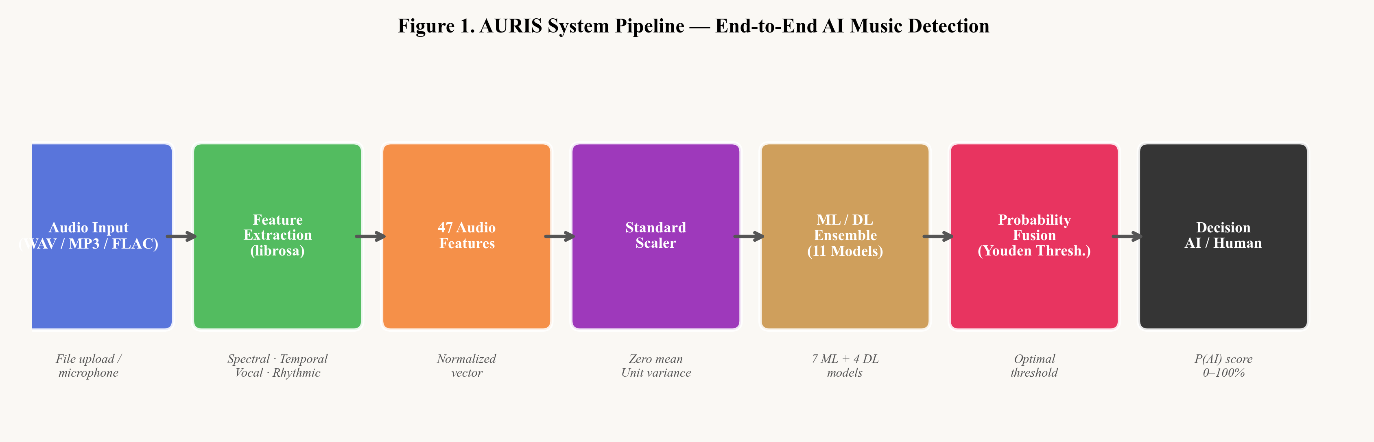
Şekil 1. AURIS uçtan-uca işleyiş şeması.
(End-to-end AURIS pipeline.)
2.1. Kullanılan Veri Kümesi (Utilized Dataset)
Güçlü bir ML/DL modelinin inşa edilebilmesi için en önemli gereksinimlerden biri altın standartta bir veri kümesine sahip olmaktır. Bu bağlamda, bu çalışmada toplam 5.195 ses örneğinden oluşan bir veri kümesi derlenmiştir. Bu örneklerin 3.113 tanesi insan tarafından bestelenmiş ve seslendirilmiş kayıtları (sınıf 0), 2.082 tanesi ise GenAI sistemleri tarafından üretilmiş örnekleri (sınıf 1) temsil etmektedir. İnsan kaynakları üç ayrı havuzdan oluşturulmuştur: GTZAN (899 örnek), FMA Small (1.000 örnek) ve SleepyJesse kapak performansı veri seti (854 örnek). GenAI kaynakları Suno (500 örnek, sürüm 3-5), Udio, MusicGen [1], AudioLDM2 [2], Stable Audio, Riffusion, Mustango, JEN-1 ile dahili 'Echoes' ve 'AImE' alt kümelerini içermektedir. Veri kümesinin kompozisyonu Tablo 2'de özetlenmiştir.
Tablo 2. Veri kümesi kompozisyonu
(Dataset composition)
Kaynak | Tür | Örnek Sayısı | Etiket
GTZAN | İnsan (on tür) | 899 | 0
FMA Small | İnsan (sekiz tür) | 1.000 | 0
SleepyJesse | İnsan (kapak) | 854 | 0
Diğer insan | İnsan (çeşitli) | 360 | 0
Echoes | Yapay zekâ | 1.128 | 1
Suno (v3-v5) | Yapay zekâ | 500 | 1
Deepfake seti | Yapay zekâ | 492 | 1
AImE / Mustango / JEN-1 | Yapay zekâ | 204 | 1
Toplam |  | 5.195

2.2. Öznitelik Çıkarma (Feature Extraction)
Tüm ML/DL modelleri sayısal verilerle çalışmaktadır. Bu nedenle, kullanılan veri kümesindeki ses parçalarının ayırt edici sayısal özniteliklerle temsil edilmesi gerekmektedir. Bu amaçla her ses parçası, 22.050 Hz örnekleme hızında yeniden örneklenmiş ve librosa [28] kütüphanesi kullanılarak 47 boyutlu bir öznitelik vektörüne dönüştürülmüştür. Öznitelik vektörü beş aileden oluşmaktadır: (𝑖) spektral aile (16 öznitelik), (𝑖𝑖) zamansal aile (10 öznitelik), (𝑖𝑖𝑖) harmonik ve tonal aile (9 öznitelik), (𝑖𝑣) MFCC ailesi (3 öznitelik), (𝑣) vokal aile (9 öznitelik). İlk sekiz öznitelik için insan ve GenAI örneklerinin dağılımları Şekil 2'de karşılaştırılmıştır.
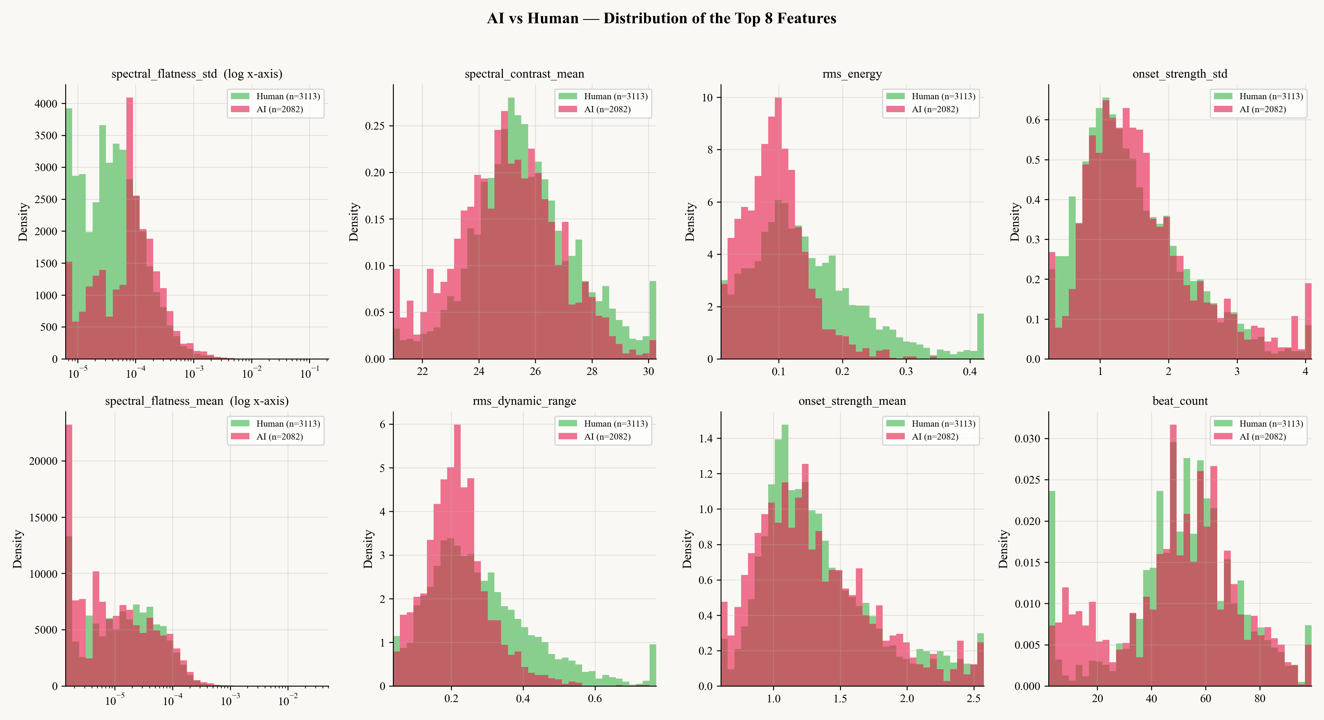
Şekil 2. İlk sekiz özniteliğin insan-yapay zekâ dağılımları.
(Distribution of the top eight features (human vs AI).)
2.3. Sınıflandırma Modelleri (Classification Models)
On bir sınıflandırma modeli, ortak bir 5-katlı çapraz doğrulama protokolü altında karşılaştırılmıştır. Yedi makine öğrenmesi modeli scikit-learn [29] kütüphanesi kullanılarak uygulanmıştır: dengeli sınıf ağırlığı ile Lojistik Regresyon, Rastgele Orman (n_estimators=500), Gradyan Artırma, RBF çekirdeği ile SVM, Çok Katmanlı Algılayıcı (Multi-Layer Perceptron-MLP), XGBoost [9] ve LightGBM [10]. Dört derin öğrenme mimarisi PyTorch ile uygulanmıştır: Derin MLP (Deep MLP, 512-256-128-64), 1B-ESA (1D-CNN), Artık MLP (Residual MLP) ve Dikkat MLP (Attention MLP). Modellerin hiperparametre ayrıntıları Tablo 3'te verilmiştir.
Tablo 3. On bir modelin temel hiperparametreleri
(Key hyperparameters of the eleven models)
Model | Tip | Temel Hiperparametreler
Lojistik Regresyon | ML | C=2,0; max_iter=2500; balanced
Rastgele Orman | ML | n_estimators=500; max_features=log2
Gradyan Artırma | ML | n_estimators=180; max_depth=4; lr=0,07
SVM (RBF) | ML | C=10,0; gamma=0,05; izotonik kalibrasyon
ÇKA Sinir Ağı | ML | Gizli katmanlar: 128-64; relu; adam
XGBoost | ML | n_estimators=400; lr=0,05; max_depth=6
LightGBM | ML | n_estimators=400; lr=0,05; num_leaves=31
Derin MLP | DL | 512-256-128-64; BatchNorm; Dropout
1B-ESA | DL | Conv1D + max-pool + global avg
Artık MLP | DL | 3 artık blok; 256-256
Dikkat MLP | DL | Öz-dikkat; 4 baş; gizli 128

2.4. Eğitim Protokolü ve Eşik Optimizasyonu (Training Protocol and Threshold Optimisation)
Tüm modeller stratifiye edilmiş 5-katlı çapraz doğrulama (random_state=42) ile değerlendirilmiştir. Her kat içinde StandardScaler eğitim alt kümesi üzerinde fit edilmiş, ardından doğrulama alt kümesi üzerinde transform uygulanmıştır. Bu sayede veri sızıntısı önlenmiştir. Karar eşiği θ, varsayılan 0,5 yerine Youden'in J istatistiği ile optimize edilmiştir: J(θ) = TPR(θ) - FPR(θ). LightGBM için Youden-optimal eşik θ* = 0,4316 olarak ölçülmüştür. Olasılıkların kalibrasyon kalitesi Brier skoru ile değerlendirilmiştir: BS = (1/N) Σᵢ (pᵢ - yᵢ)². Modelin yorumlanabilirliği TreeSHAP [11] algoritması kullanılarak analiz edilmiştir.
3. Sonuçlar ve Tartışmalar (Results and Discussions)
Tablo 4, on bir modelin 5-katlı çapraz doğrulama sonuçlarını ROC-AUC'a göre sıralı biçimde sunmaktadır. LightGBM modeli, %95,48 ortalama ROC-AUC değeri ile ilk sırada yer almakta ve Derin MLP %95,42 ile çok yakın bir ikinci sıra elde etmektedir; iki model arasındaki fark yalnızca 0,0006 AUC mertebesindedir. 1B-ESA modeli %85,43 ile en düşük performansı sergilemiştir. Şekil 3, on bir sınıflandırıcının doğruluk, F1 ve ROC-AUC değerlerini karşılaştırmalı olarak göstermektedir.
Tablo 4. On bir sınıflandırıcının 5-katlı çapraz doğrulama sonuçları
(5-fold cross-validation results of the eleven classifiers)
Sıra | Model | Tip | Doğruluk | F1 | ROC-AUC | θ*
1 | LightGBM | ML | 0,8839 | 0,8575 | 0,9548 | 0,4316
2 | Derin MLP | DL | 0,8849 | 0,8596 | 0,9542 | —
3 | Artık MLP | DL | 0,8756 | 0,8476 | 0,9485 | —
4 | XGBoost | ML | 0,8751 | 0,8408 | 0,9465 | —
5 | Gradyan Artırma | ML | 0,8685 | 0,8337 | 0,9397 | —
6 | Rastgele Orman | ML | 0,8606 | 0,8183 | 0,9394 | —
7 | Dikkat MLP | DL | 0,8628 | 0,8293 | 0,9359 | —
8 | SVM (RBF) | ML | 0,8612 | 0,8252 | 0,9346 | —
9 | ÇKA Sinir Ağı | ML | 0,8566 | 0,8189 | 0,9276 | —
10 | 1B-ESA | DL | 0,7665 | 0,7159 | 0,8543 | —
11 | Lojistik Reg. | ML | 0,7779 | 0,7390 | 0,8515 | —

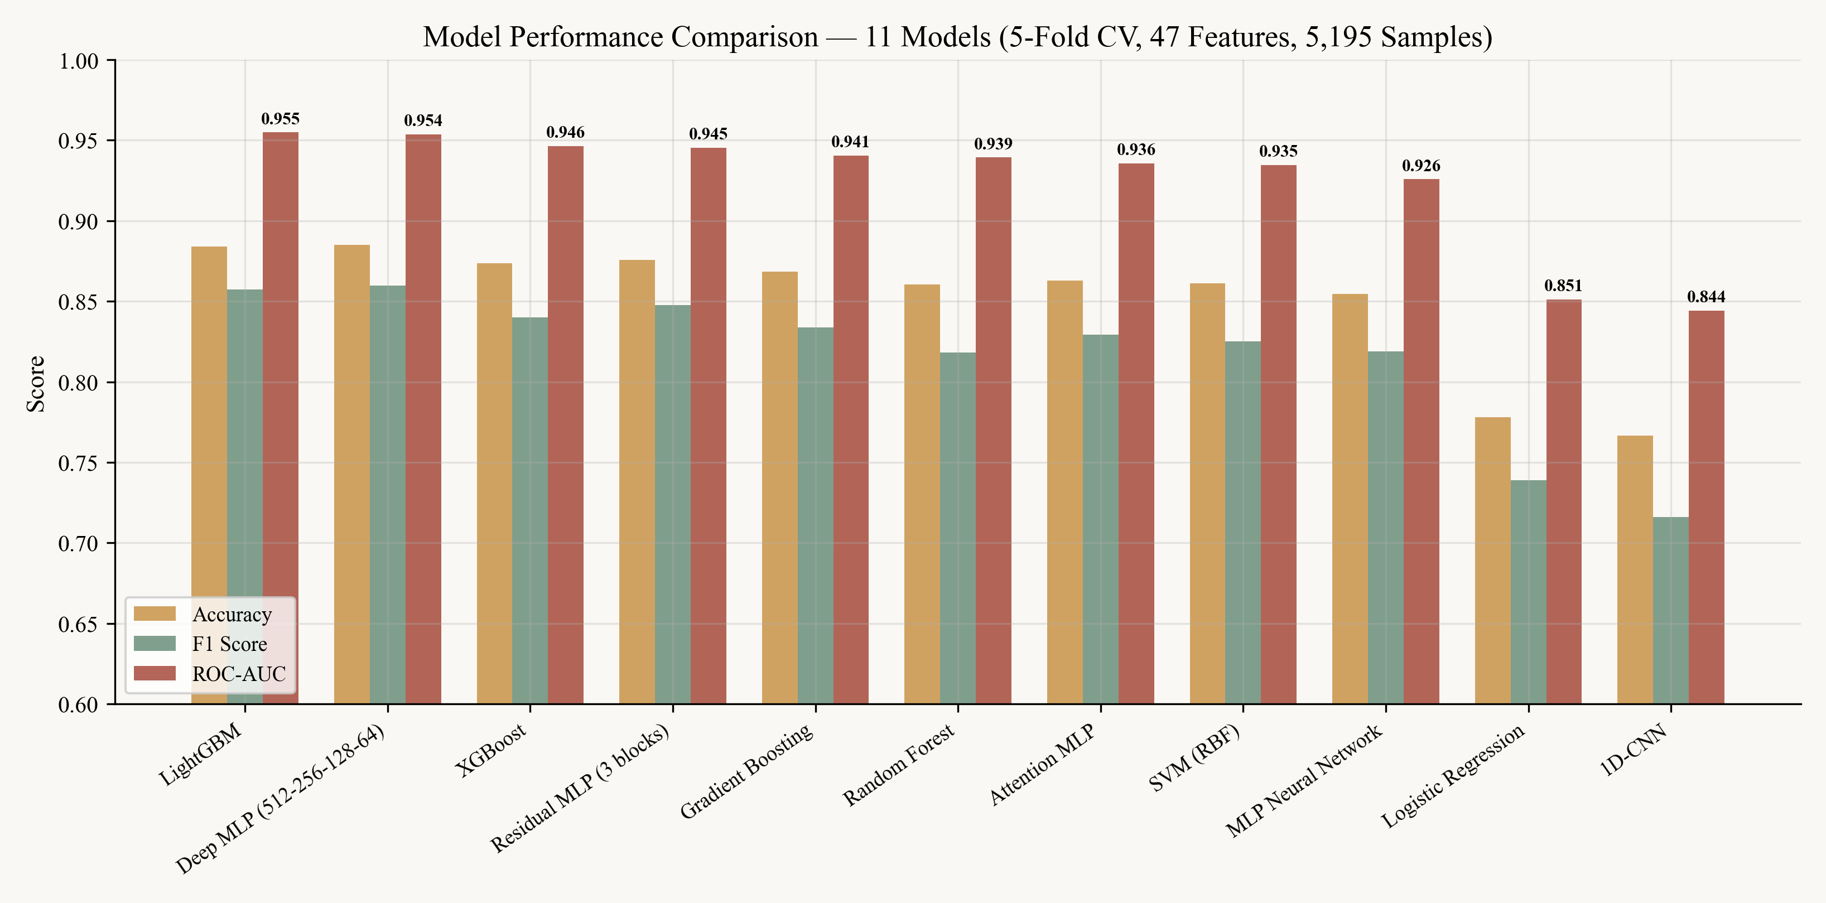
Şekil 3. On bir modelin performans karşılaştırması.
(Performance comparison of the eleven models.)
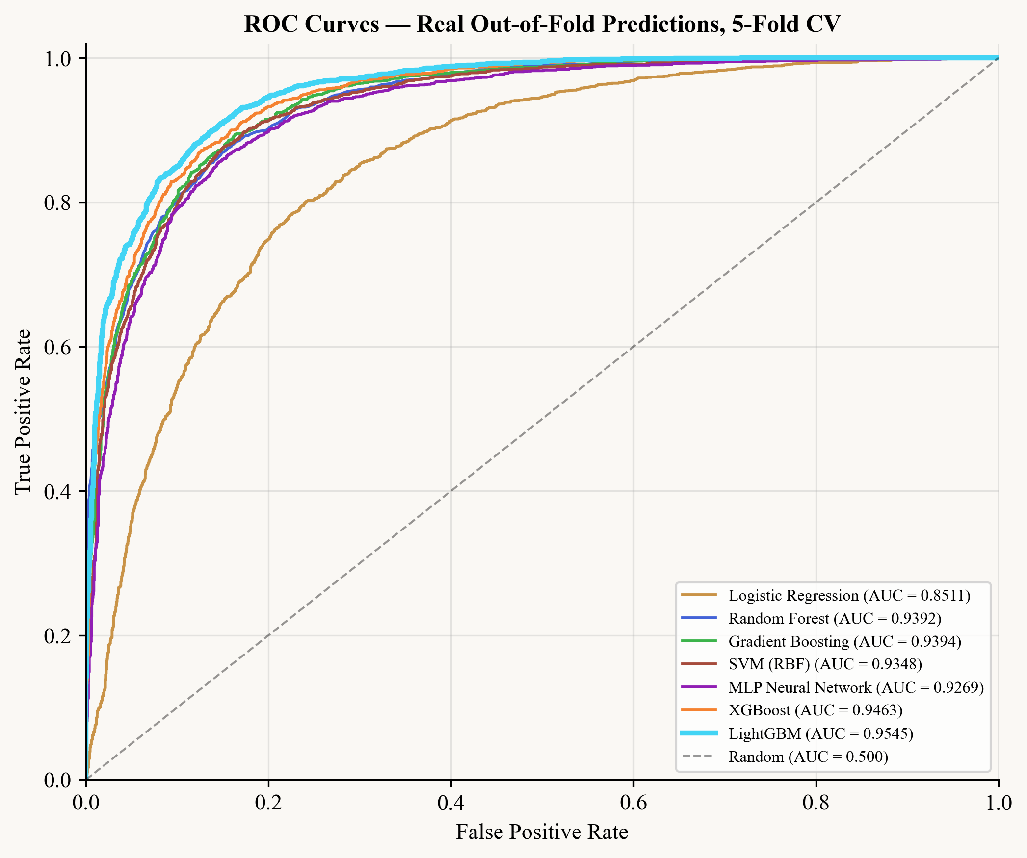
Şekil 4. Yedi ML modelinin ROC eğrileri.
(ROC curves of the seven ML models.)
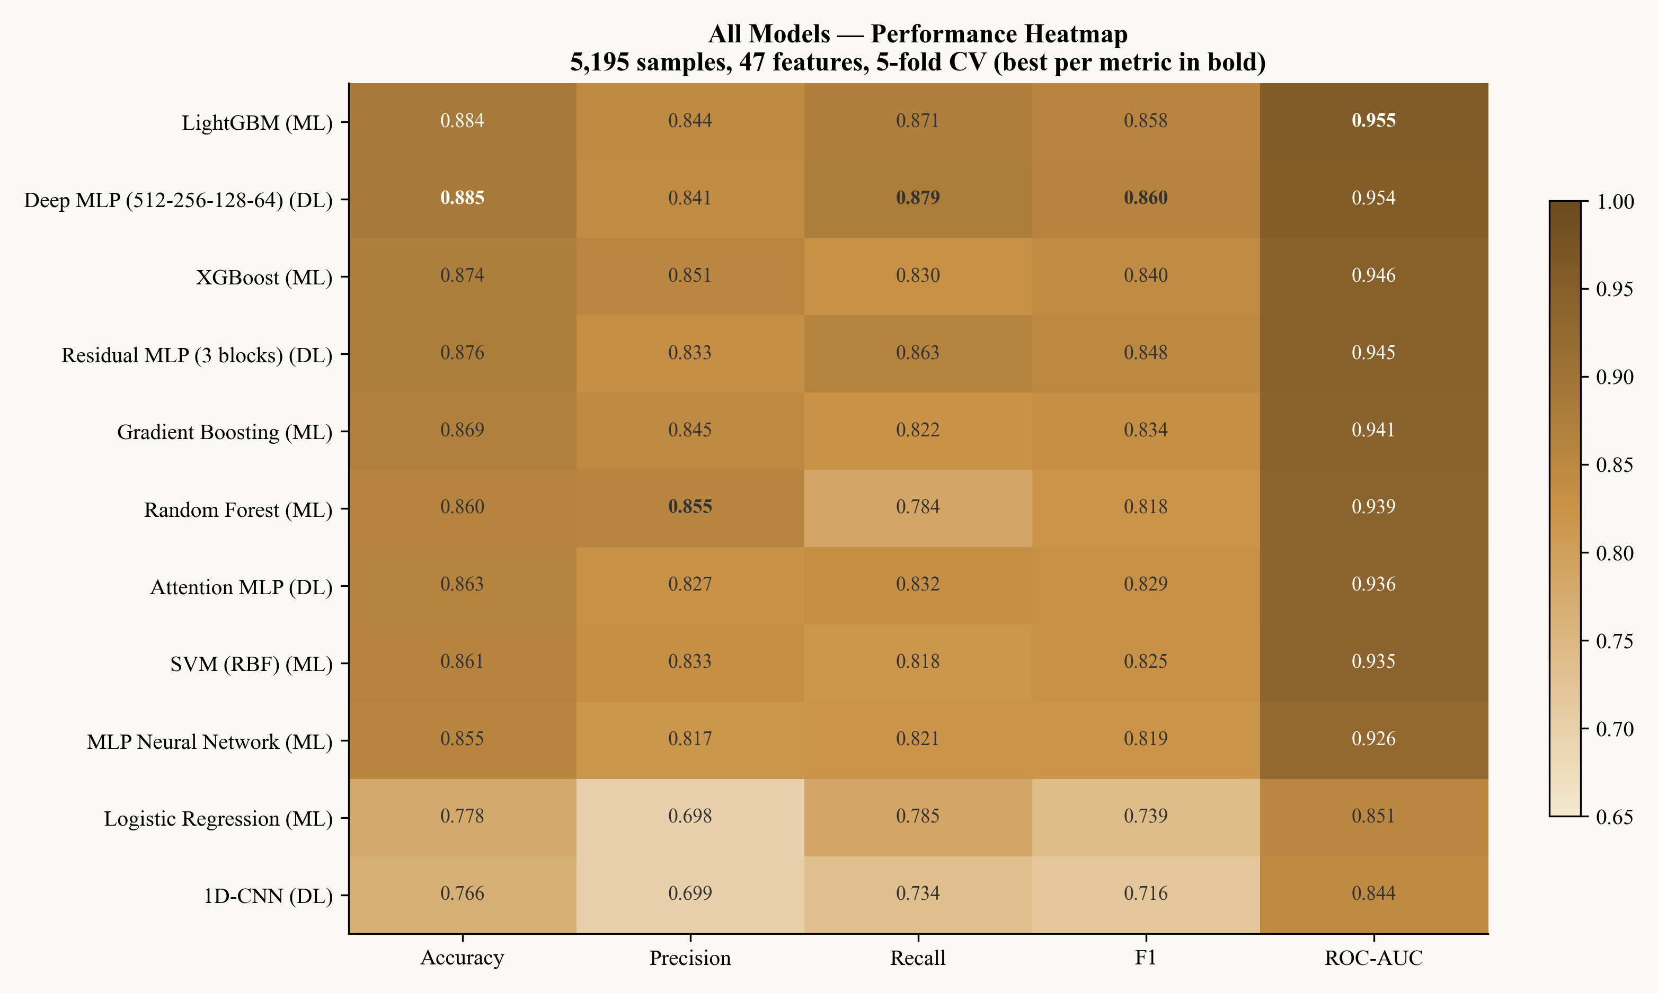
Şekil 5. On bir model performans ısı haritası.
(Performance heatmap of the eleven models.)
ML ve DL aileleri doğrudan karşılaştırıldığında, yedi ML sınıflandırıcısı %92,75 ortalama ROC-AUC değerine ulaşırken dört DL mimarisi %92,32'de kalmaktadır. Bu fark esas olarak 1B-ESA modelinin DL ortalamasını aşağı çekmesinden kaynaklanmaktadır. 1B-ESA dışlandığında, kalan üç DL mimarisi %94,62 ortalama elde etmektedir. Bu bulgu, 47 boyutlu öznitelik vektörünün ayırt edici bilginin büyük kısmını kodladığını; öznitelik mühendisliğinin model kapasitesinden daha belirleyici bir etken olduğunu göstermektedir. Şekil 6, iki aileyi doğrudan karşılaştırmaktadır. Şekil 7 ise dört DL mimarisinin epok bazlı eğitim eğrilerini sunmaktadır.
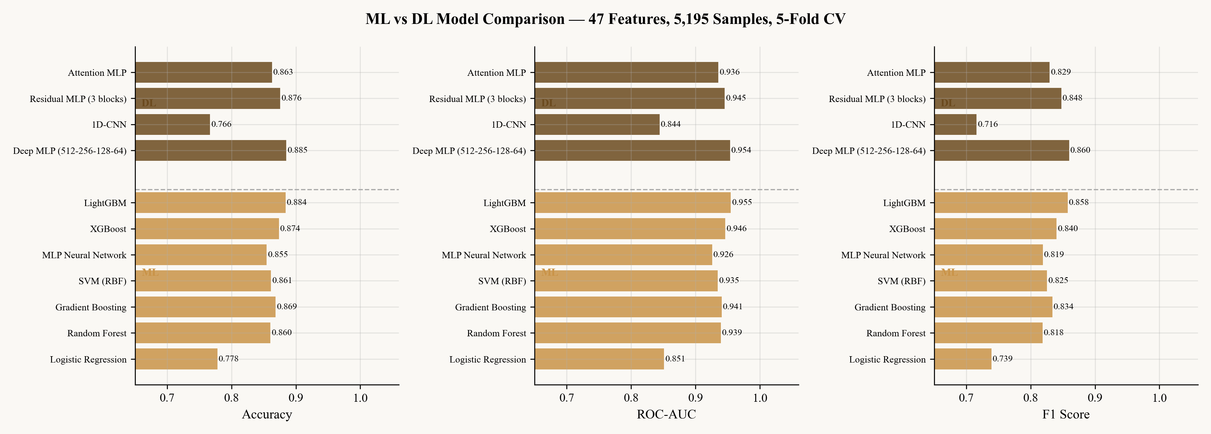
Şekil 6. ML ve DL ailelerinin karşılaştırması.
(Comparison of ML and DL families.)
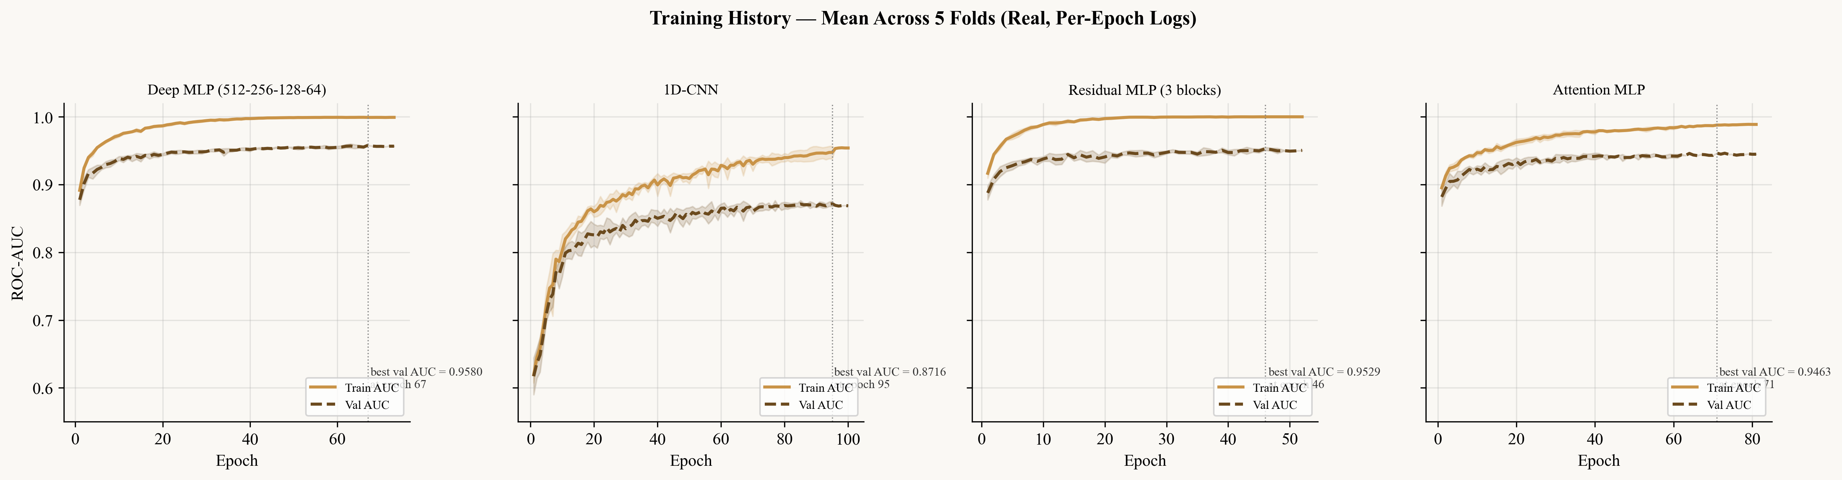
Şekil 7. DL mimarileri için epok bazlı eğitim eğrileri.
(Per-epoch training curves for the DL architectures.)
Katlar-arası kararlılık açısından incelendiğinde, LightGBM ±0,0023 standart sapma ile havuzdaki en kararlı modeldir; beş katı 0,9515 ile 0,9580 arasında dar bir aralıkta değişmektedir. XGBoost (±0,0029) ve Gradyan Artırma (±0,0038) onu izlemektedir. En değişken modeller 1B-ESA (±0,0087) ve SVM-RBF (±0,0075) olmuştur. Kararlılığa göre sıralama, ortalama AUC sıralamasını yakından izlemektedir; en yüksek skoru veren modeller aynı zamanda en kararlı olanlardır. Şekil 8, on bir modelin kat bazlı AUC değerlerini sunmaktadır.
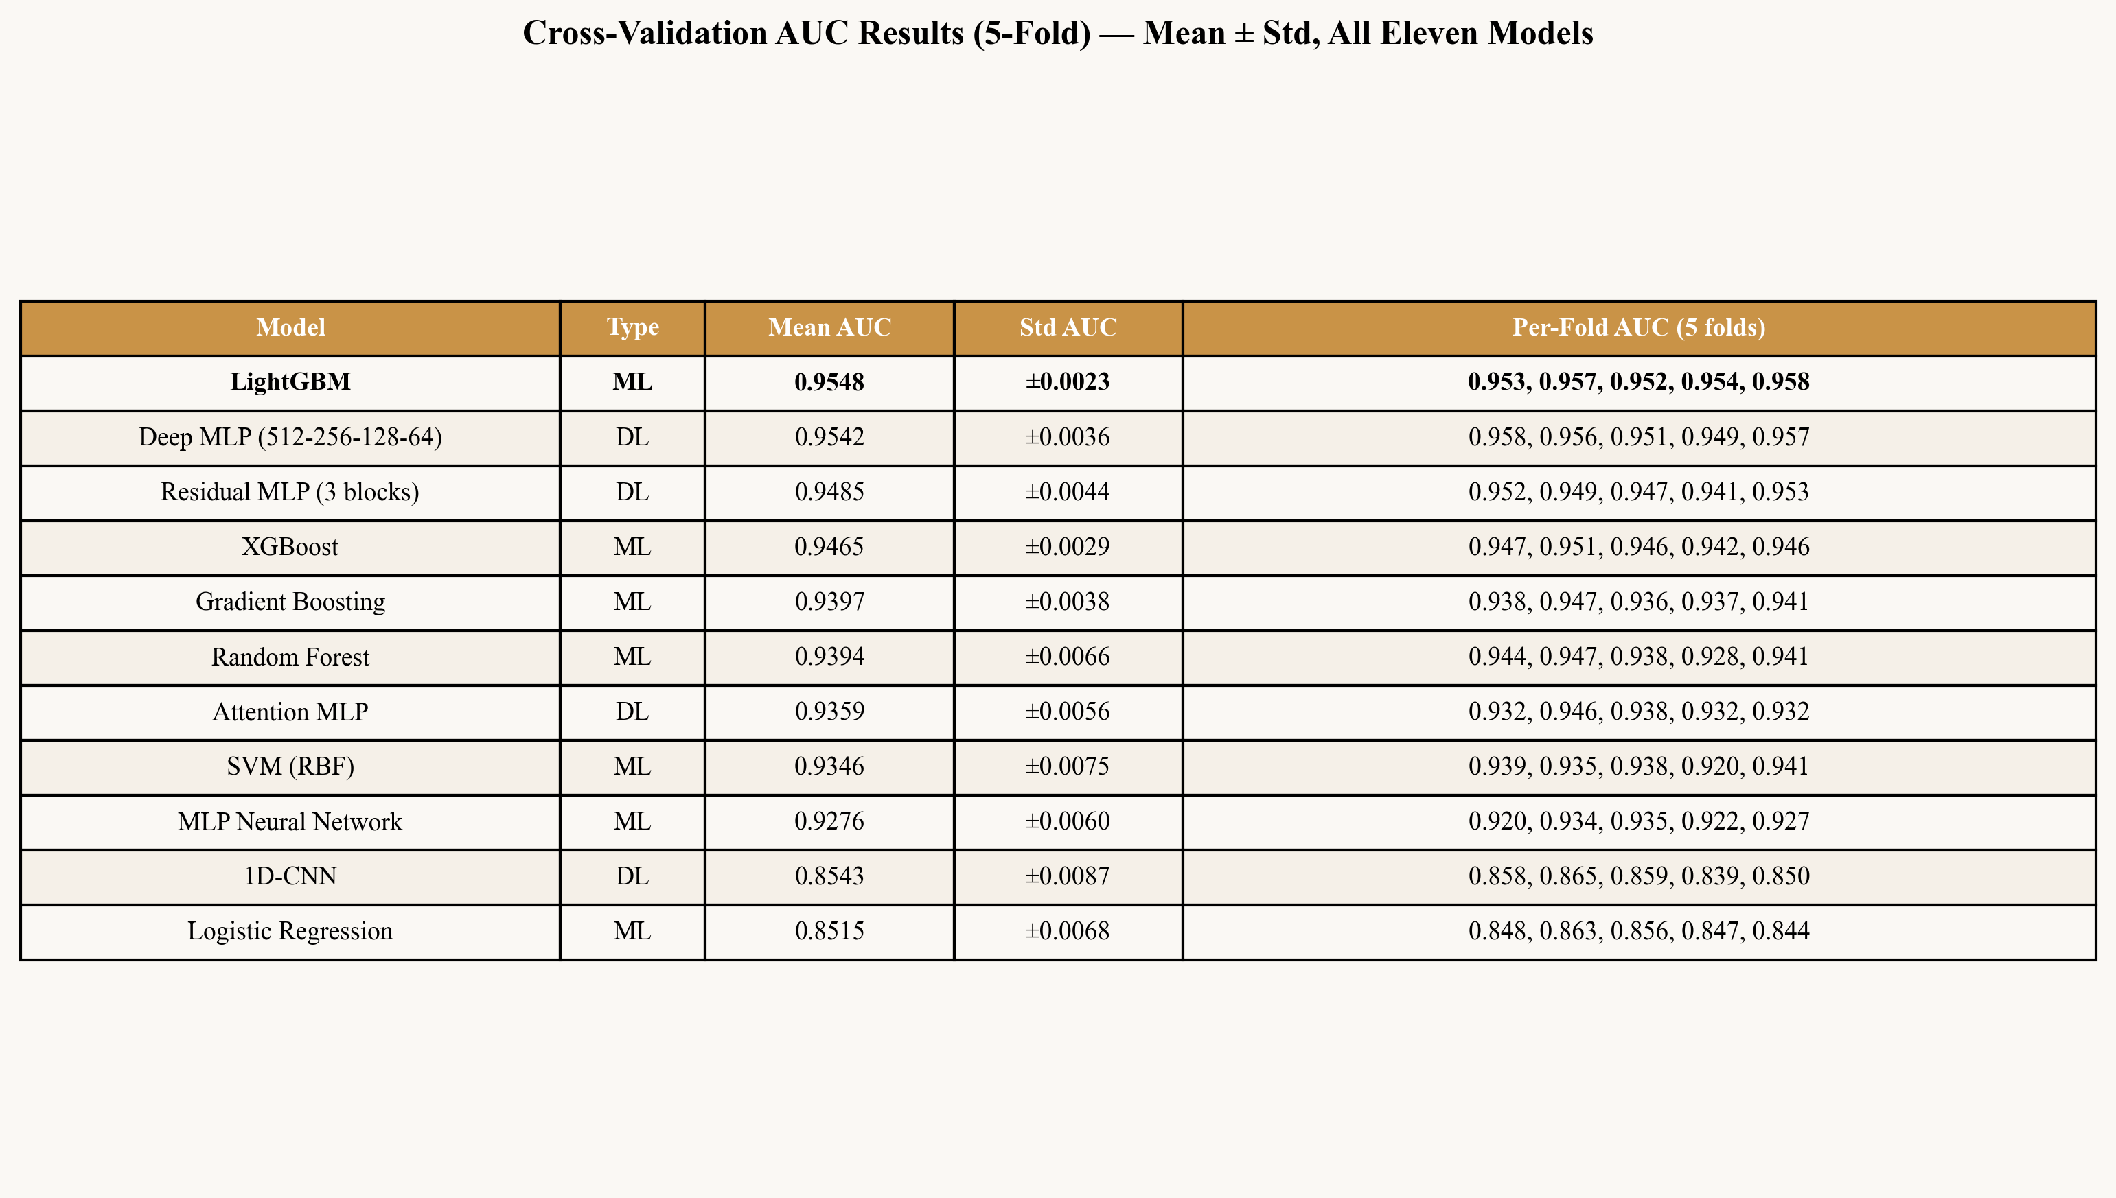
Şekil 8. On bir modelin kat bazlı ROC-AUC değerleri.
(Per-fold ROC-AUC values for the eleven models.)
Öznitelik önemi analizi sonuçları, spektral düzlük standart sapması özniteliğinin yapay zekâ-insan ayrımı için en bilgilendirici öznitelik olduğunu açıkça ortaya koymuştur. Tablo 5, LightGBM modelinde normalleştirilmiş kazanca göre sıralanan ilk on özniteliği listelemektedir. Spektral düzlük hem standart sapma (sıra 1) hem de ortalama (sıra 5) olarak ilk beş içinde iki kez yer almaktadır. Şekil 9 ilk yirmi özniteliği, Şekil 10 ise TreeSHAP tabanlı global etki dağılımını sunmaktadır.
Tablo 5. LightGBM'in ilk on özniteliği
(Top ten features of LightGBM)
Sıra | Öznitelik | Önem
1 | spectral_flatness_std | 0,0619
2 | spectral_contrast_mean | 0,0467
3 | rms_energy | 0,0456
4 | onset_strength_std | 0,0388
5 | spectral_flatness_mean | 0,0370
6 | rms_dynamic_range | 0,0346
7 | onset_strength_mean | 0,0332
8 | rms_std | 0,0298
9 | beat_count | 0,0298
10 | mfcc_delta_var | 0,0289

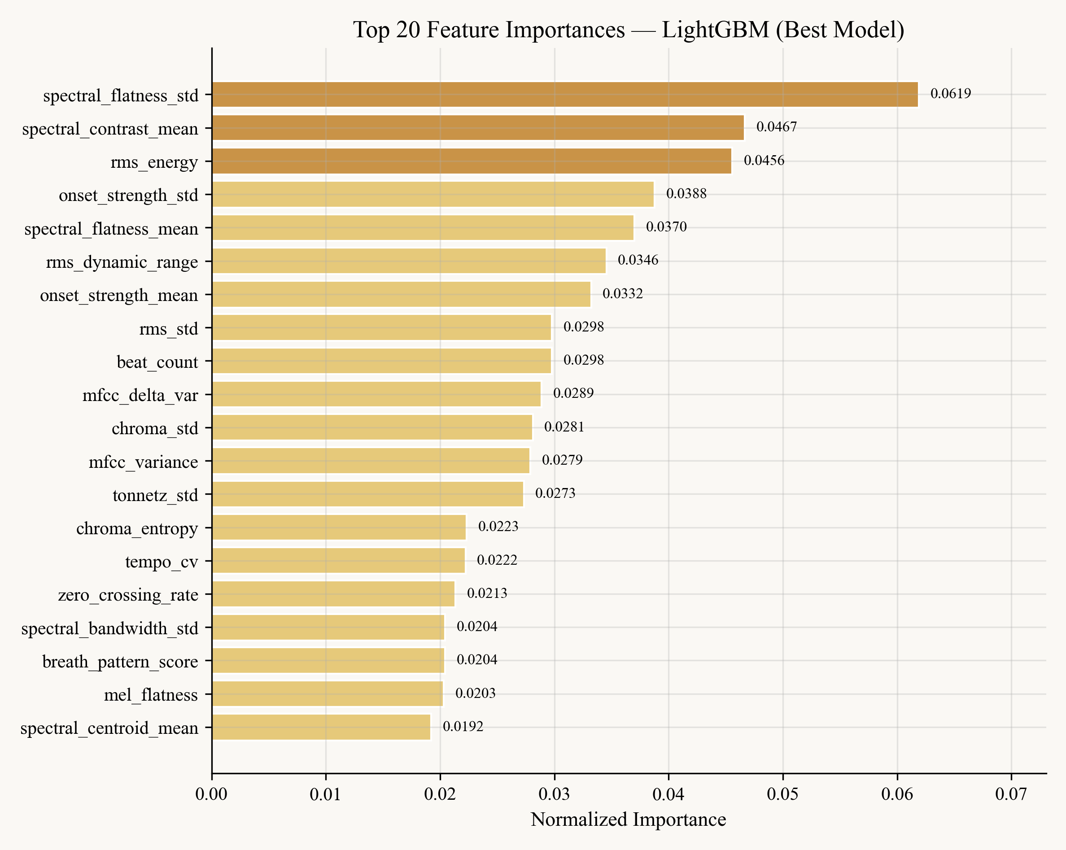
Şekil 9. İlk yirmi öznitelik önem skorları.
(Top-twenty feature importance scores.)
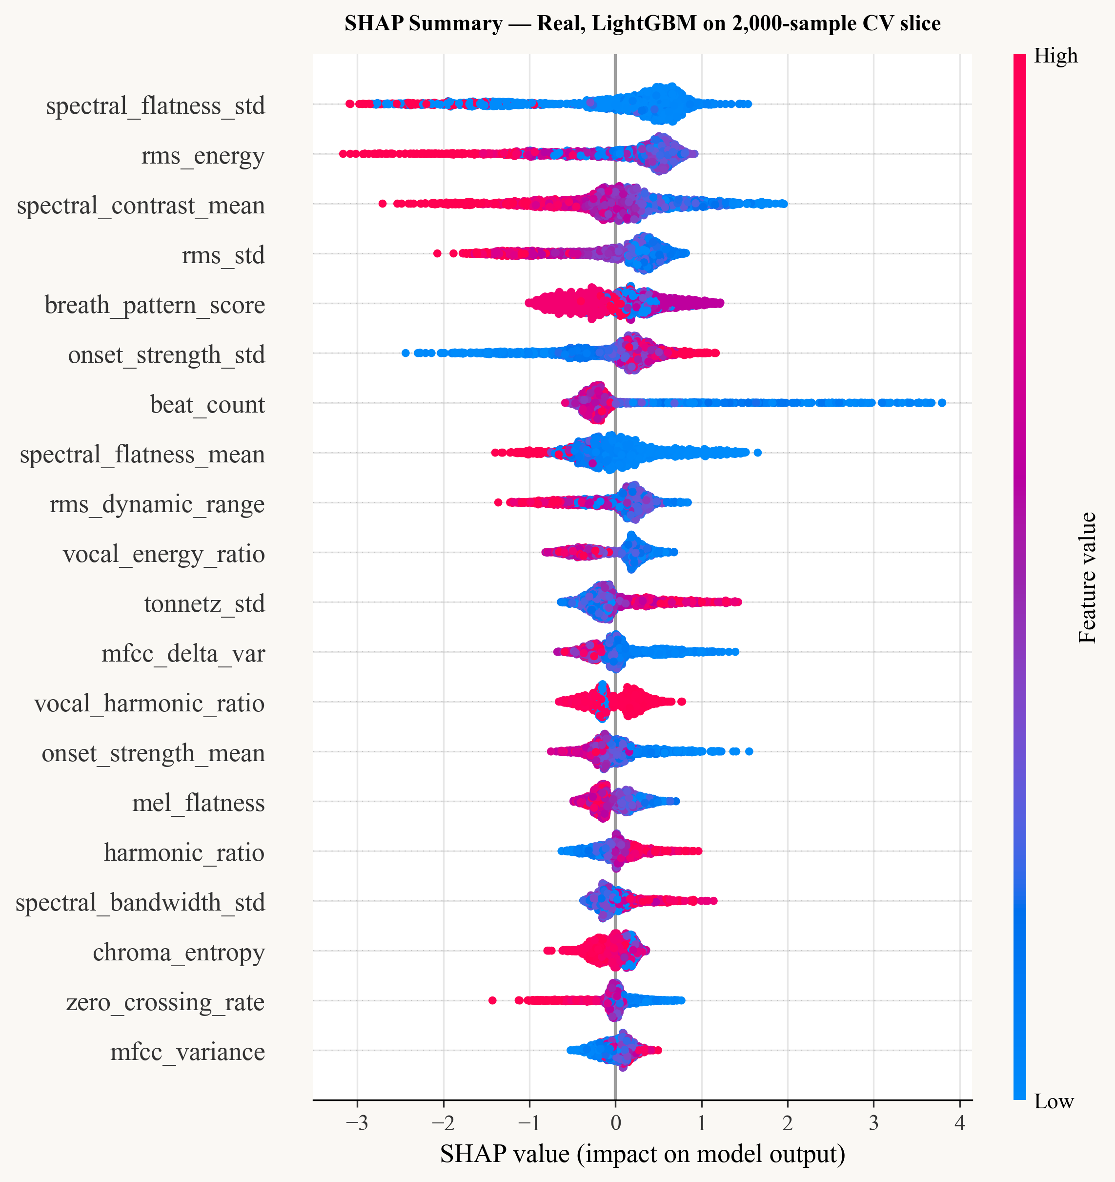
Şekil 10. TreeSHAP global etki diyagramı.
(TreeSHAP global effect plot.)
Şekil 11, LightGBM'in Youden-optimal eşik θ* = 0,4316 ile elde edilen karmaşıklık matrisini göstermektedir. Matris şu değerleri raporlamaktadır: 2.721 doğru negatif (%87,4), 1.862 doğru pozitif (%89,4), 392 yanlış pozitif (%12,6) ve 220 yanlış negatif (%10,6). Şekil 12 ise insan ve yapay zekâ sınıflarına ait P(AI) tahmini olasılık dağılımlarını ayrı ayrı çizmektedir; iki dağılım iyi ayrılmıştır. Şekil 13'teki kalibrasyon eğrisi 0,083 Brier skoru ile birlikte modelin olasılık çıktılarının iyi kalibre olduğunu doğrulamaktadır. Şekil 14, kesinlik-duyarlılık eğrisini 0,934 ortalama kesinlik değeri ile sunmaktadır.
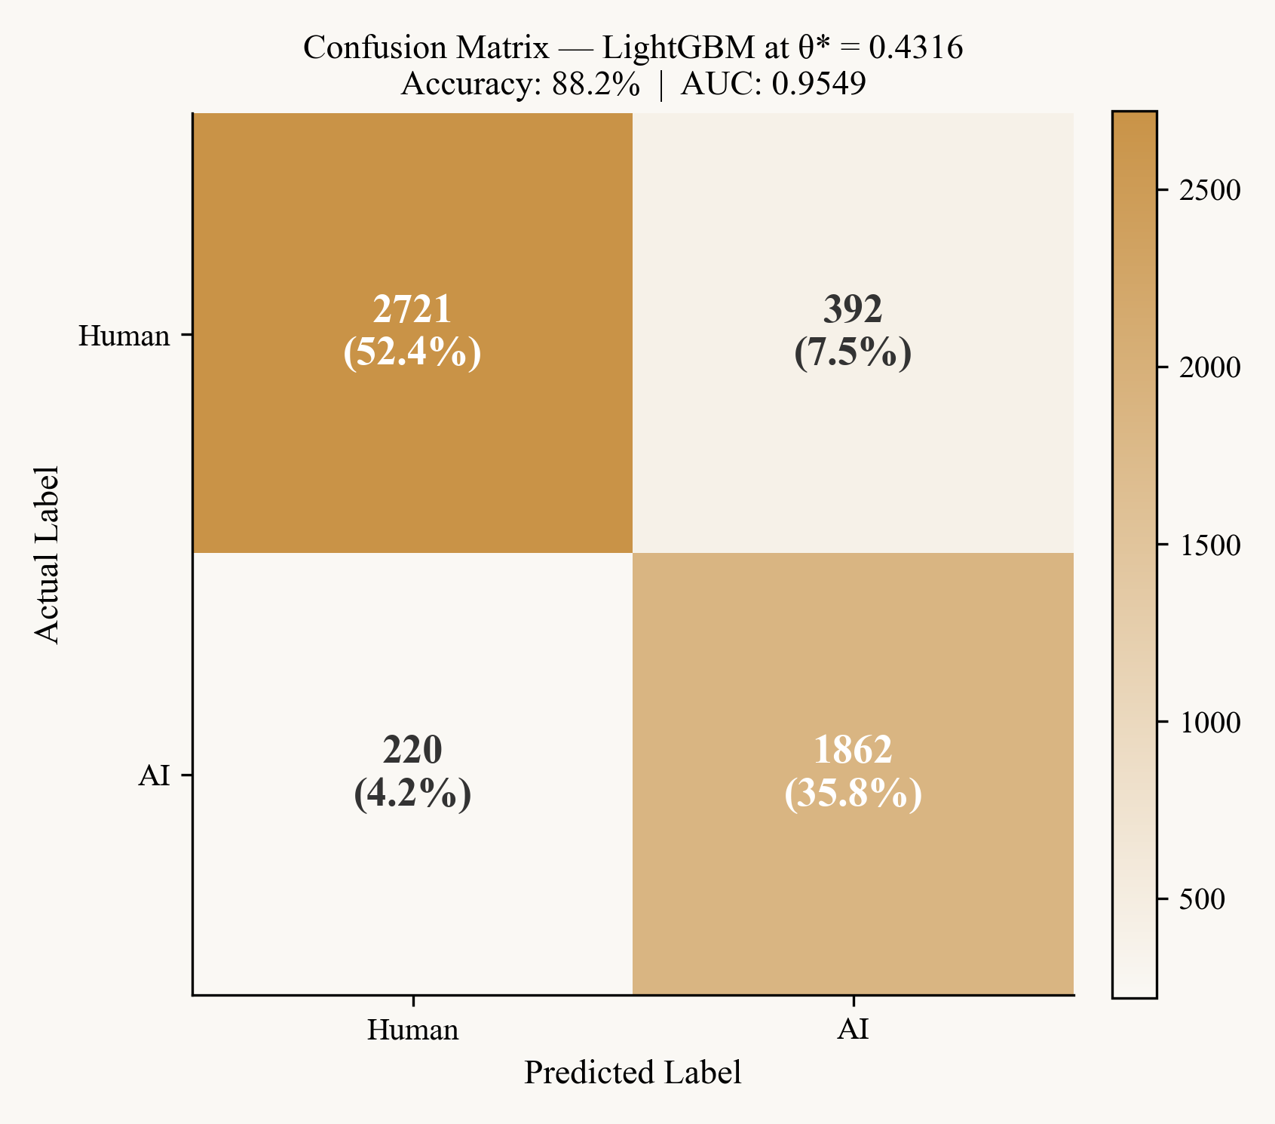
Şekil 11. LightGBM karmaşıklık matrisi (θ* = 0,4316).
(LightGBM confusion matrix at θ* = 0.4316.)
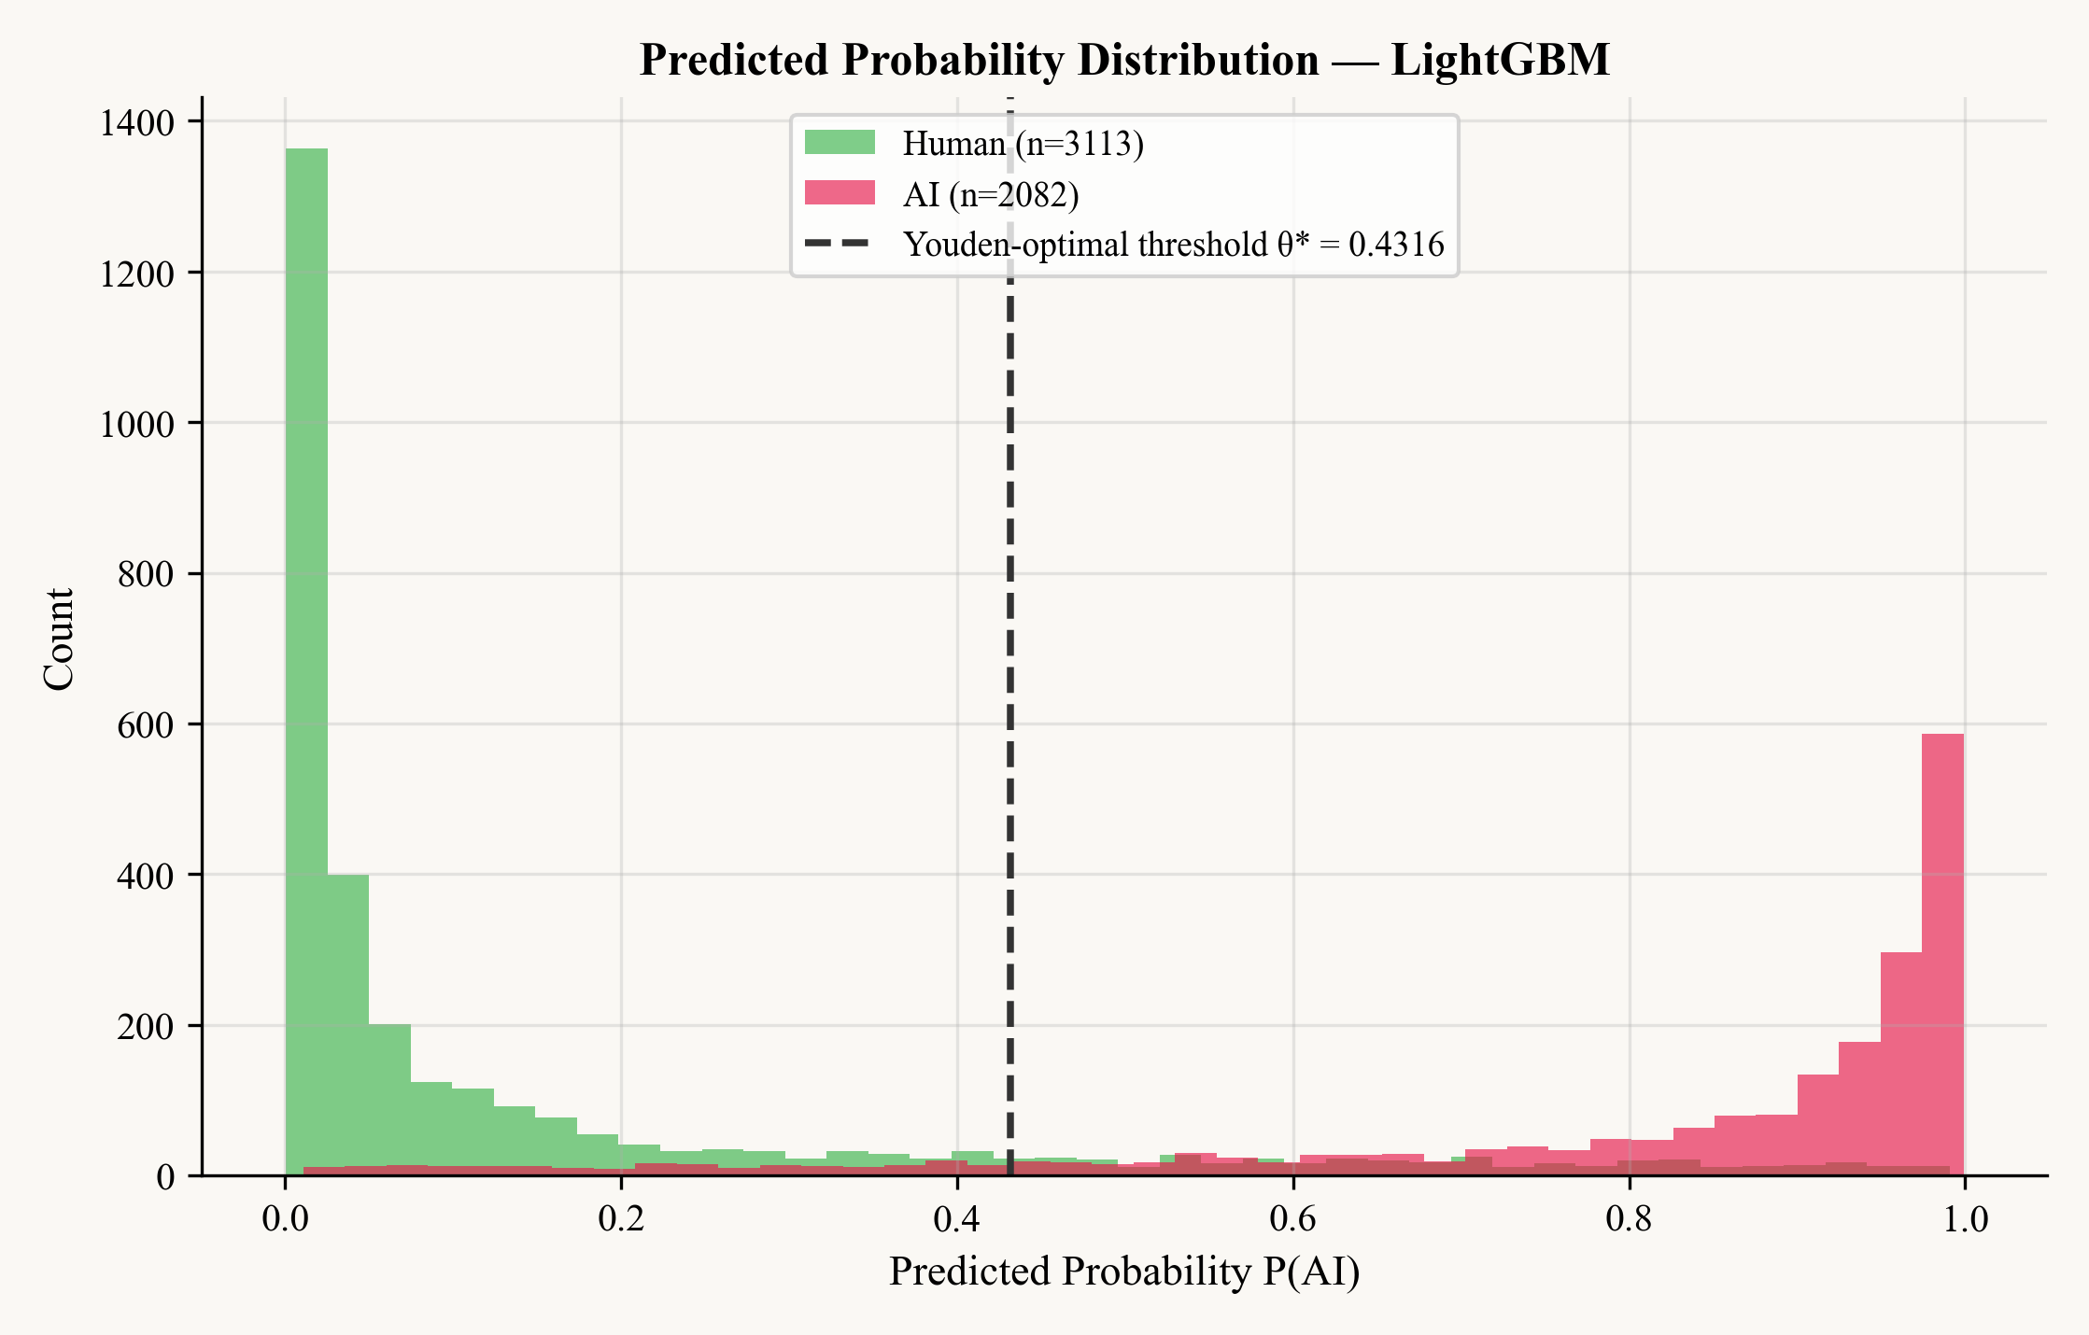
Şekil 12. P(AI) tahmin olasılık dağılımı.
(P(AI) predicted-probability distribution.)
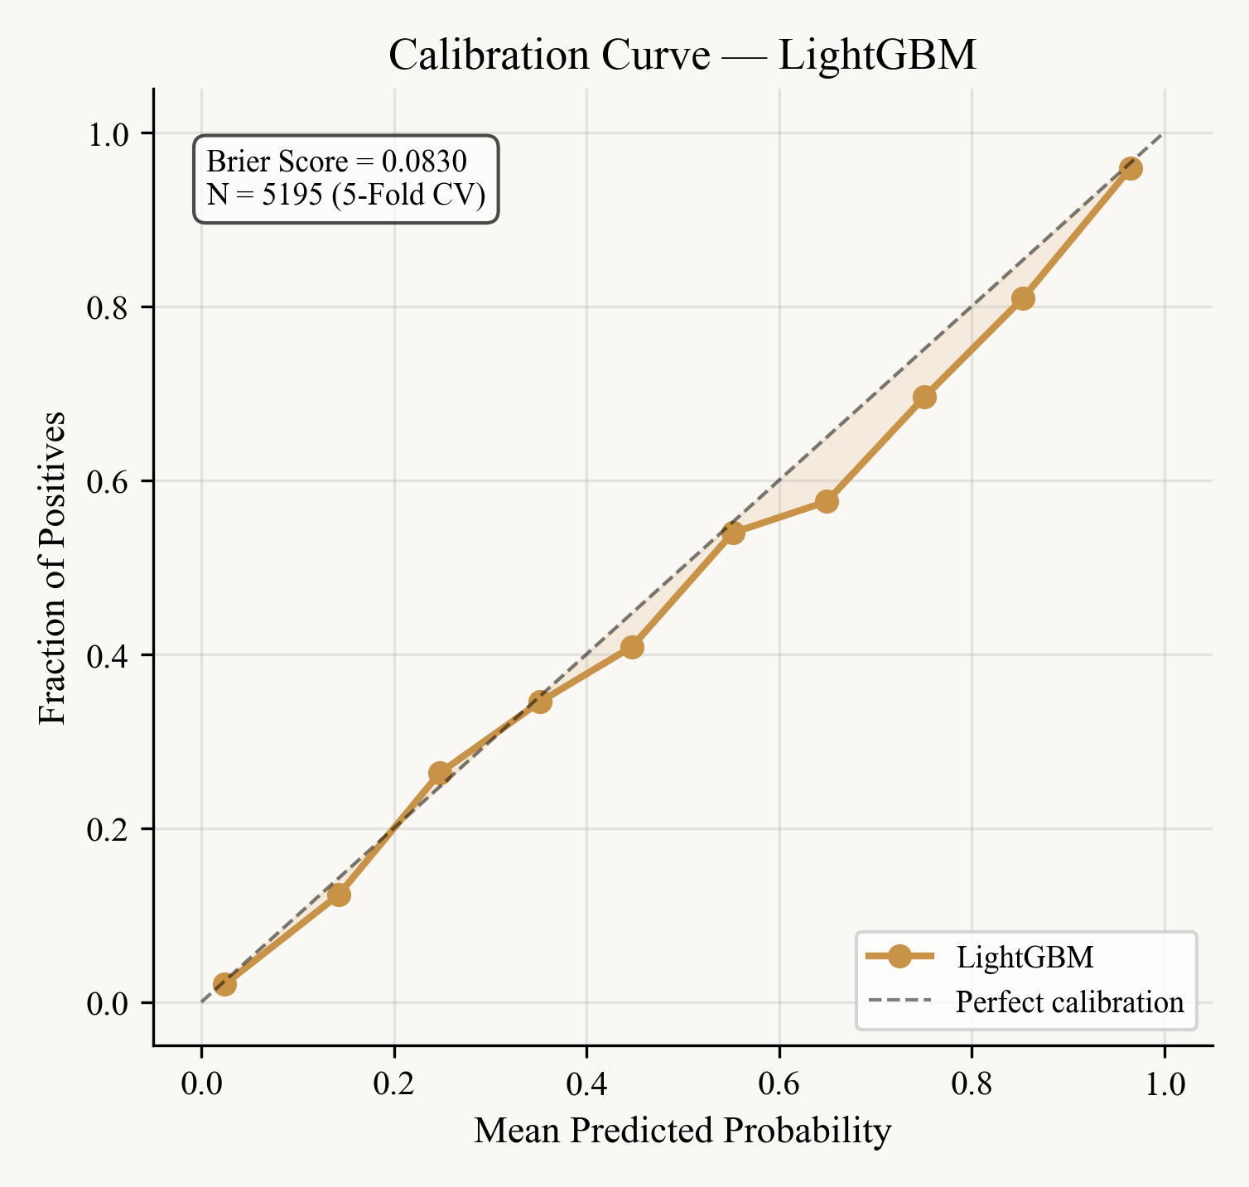
Şekil 13. Kalibrasyon eğrisi. Brier = 0,083.
(Calibration curve. Brier = 0.083.)
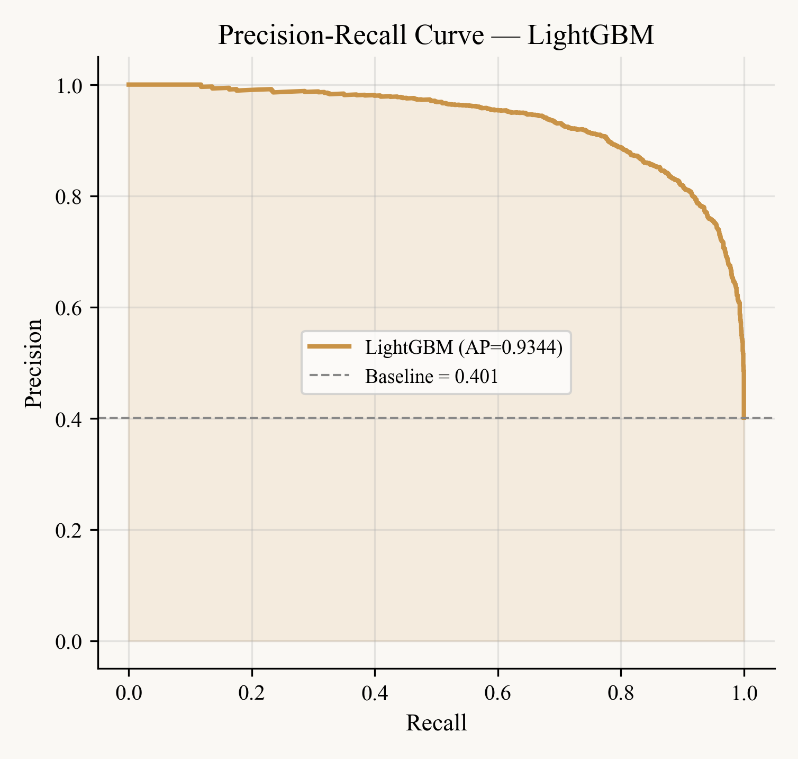
Şekil 14. Kesinlik-duyarlılık eğrisi.
(Precision-recall curve.)
Eşik taraması analizi, kesinlik, duyarlılık ve F1 skorunun karar eşiğine göre nasıl değiştiğini göstermektedir. F1 skoru 0,40-0,50 aralığında bir plato oluşturmakta; Youden-optimal eşik bu platonun sol kenarında konumlanmaktadır (Şekil 15). Üretici bazlı performans değerlendirmesinde (Şekil 16), Suno parçaları %93,0 duyarlılık, Echoes %88,6 duyarlılık ile kurtarılmaktadır. Buna karşın, deepfake alt kümesinde performans %50,0'da kalmakta; tarafları akustik profili sistematik olarak farklı olan parçalar modeli zorlamaktadır. Bu durum üretici modeller arası genelleme zorluğunu doğrular niteliktedir. Şekil 17 sınıf bazlı performans değerlerini sunmaktadır.
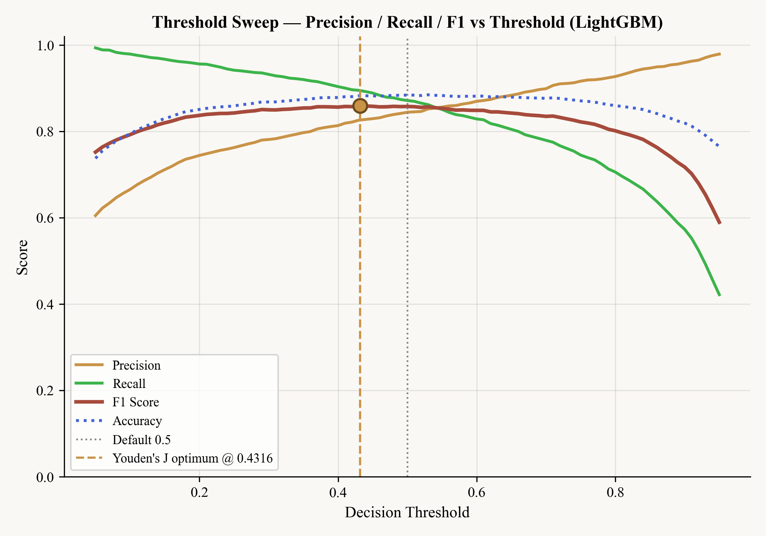
Şekil 15. Karar eşiği taraması.
(Decision-threshold sweep.)
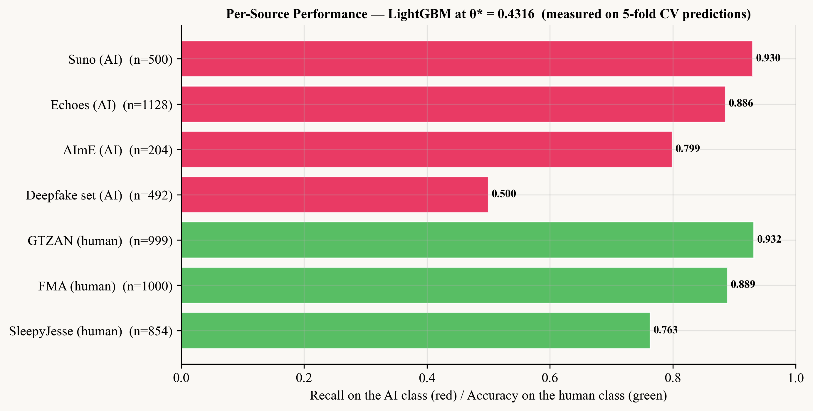
Şekil 16. Kaynak bazlı LightGBM performansı.
(Per-source LightGBM performance.)
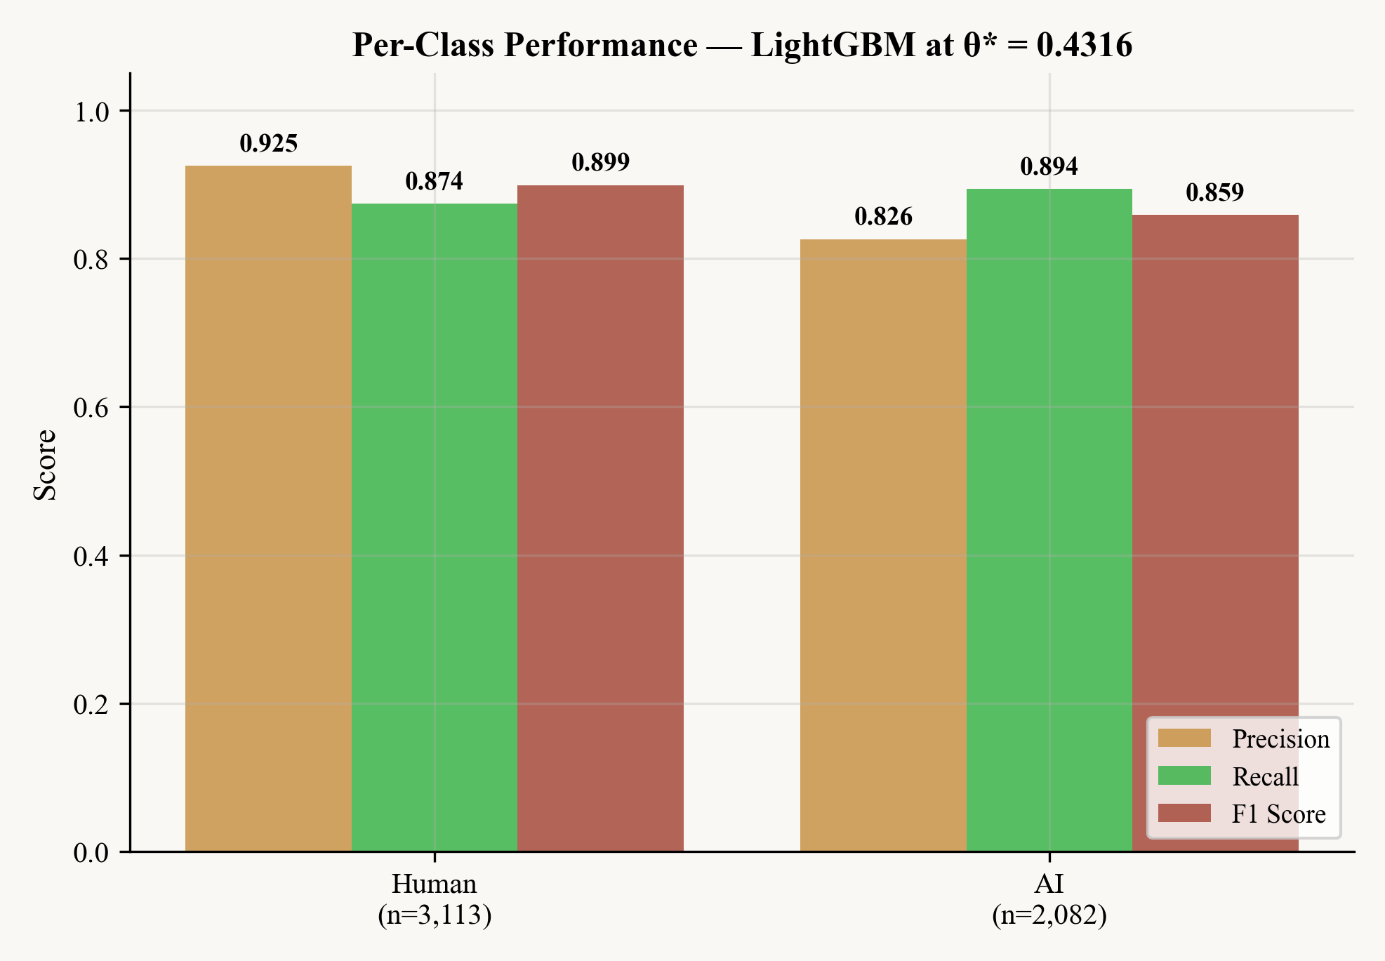
Şekil 17. Sınıf bazlı performans değerleri.
(Per-class performance values.)
3.1. Tartışma (Discussion)
Spektral düzlüğün öznitelik önem sıralamasındaki baskın konumu, daha geniş ses derin sahte literatürüyle [6] tutarlı ve yorumlanabilir bir bulgudur. Spektral düzlük, bir sinyalin güç spektrumunun geometrik ve aritmetik ortalamaları arasındaki oranı ölçmektedir. Güncel GenAI üretim sistemleri, algısal kalite ölçütlerini optimize etme eğilimindedir ve bunun yan etkisi olarak insan kayıtlarınınkinden sistematik biçimde daha temiz spektrumlar üreten sinyaller ortaya çıkmaktadır.
1B-ESA modelinin diğer mimarilere kıyasla belirgin biçimde düşük performansı, mimari bir uyumsuzluğun sonucu olarak değerlendirilmektedir. Tek boyutlu evrişim, bir dizi boyunca yerel korelasyonları kullanmak üzere tasarlanmıştır; ancak önerilen sistemde giriş, sıralanmamış 47 boyutlu düz bir öznitelik vektörüdür. Bu liste boyunca bir çekirdeği kaydıran evrişim işleminin öğrenebileceği anlamlı bir öteleme değişmezliği bulunmamaktadır.
Aşırı öğrenme tanılayıcı analizi sonuçları (Şekil 18), tüm ağaç tabanlı modellerin eğitim ve çapraz doğrulama doğruluğu arasında belirgin bir fark sergilediğini göstermektedir. Rastgele Orman %100,0 eğitim doğruluğuna karşı çapraz doğrulama altında %86,1 doğruluk elde etmiştir; aradaki 13,9 puanlık fark dikkat çekicidir. LightGBM ve SVM sırasıyla 12,0 ve 13,4 puanlık farklarla bu eğilimi takip etmektedir. Eğitim ve çapraz doğrulama doğruluklarının esasen örtüştüğü tek model, yalnızca 0,6 puanlık fark ile Lojistik Regresyon olmuştur.
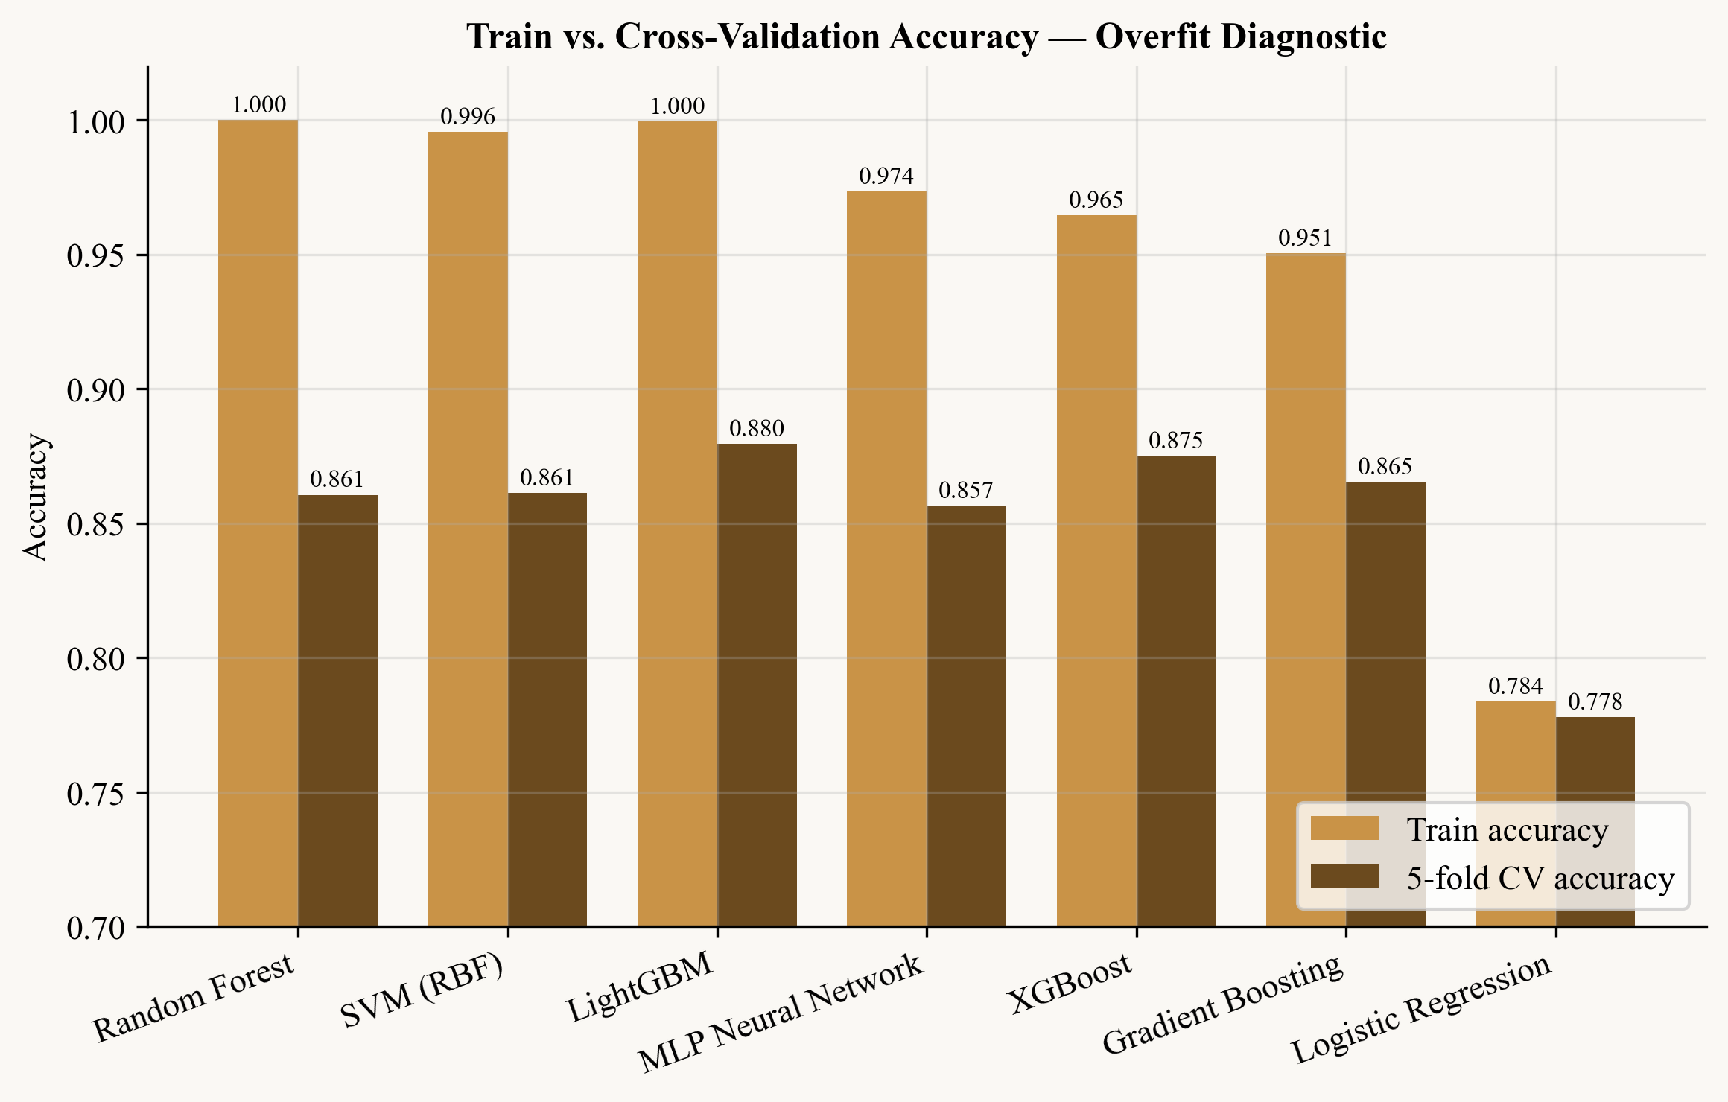
Şekil 18. Eğitim ve çapraz doğrulama doğruluk farkı.
(Train versus cross-validation accuracy gap.)
Öznitelik fazlalığı açısından yapılan analiz, 47 özniteliğin tasarım gereği fazlalıklı bir yapıya sahip olduğunu göstermiştir. Yirmi öznitelik çiftinin |Pearson r| değeri 0,85'in üzerinde ölçülmüştür; dört çift 0,97'yi aşmaktadır. Şekil 19 tüm |r| matrisini görselleştirmektedir. Öznitelik çıkarma deneyi (Şekil 20), öznitelik sayısının N = 30'a ulaştığında doğruluğun plato yaptığını ortaya koymuş; sondaki 17 özniteliğin ölçülebilir bir ek doğruluk sağlamadığı tespit edilmiştir.
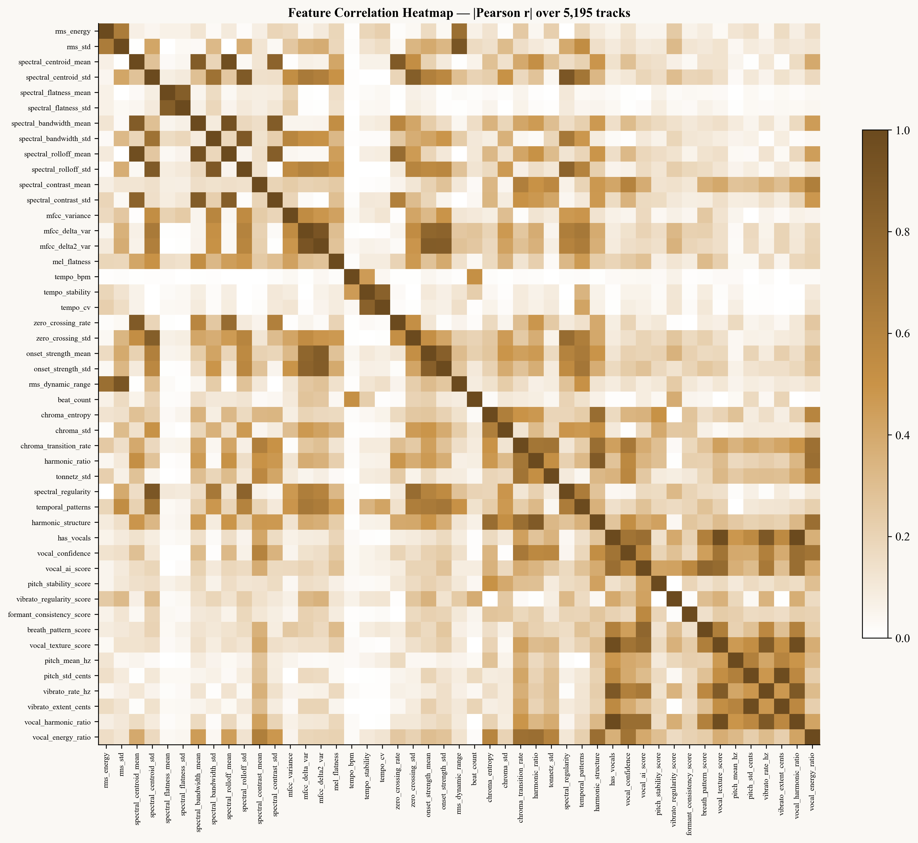
Şekil 19. 47 öznitelik korelasyon ısı haritası.
(47-feature correlation heatmap.)
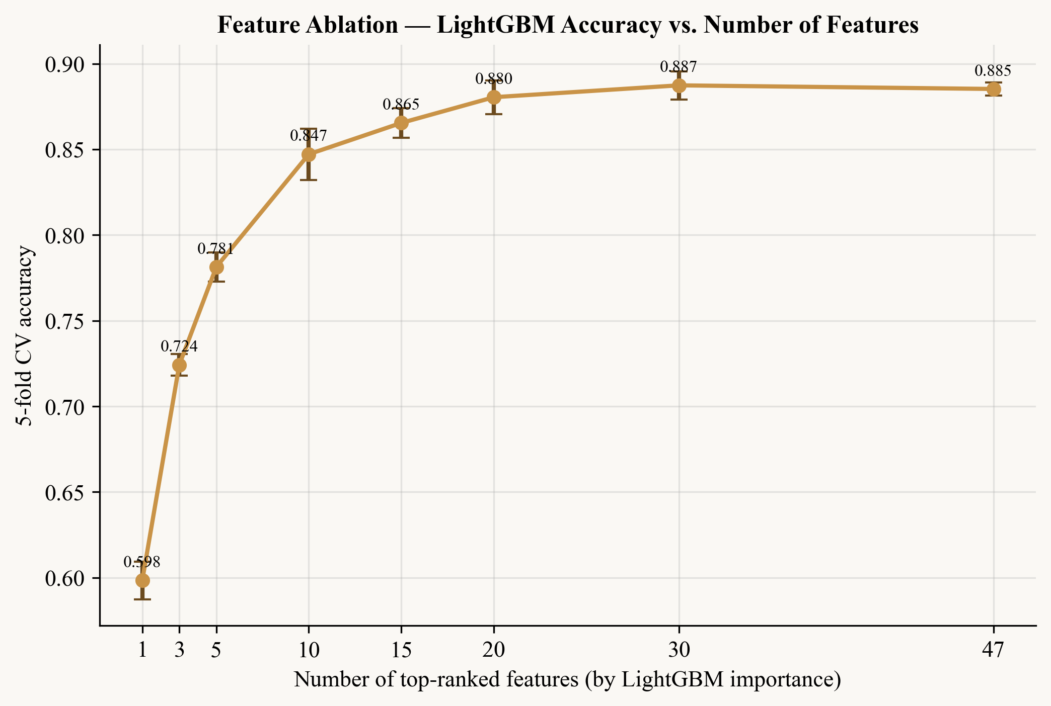
Şekil 20. Öznitelik sayısı vs doğruluk.
(Number of features vs accuracy.)
3.2. Sınırlamalar (Limitations)
Önerilen sistemin sınırlamaları açık biçimde değerlendirildiğinde dört temel husus öne çıkmaktadır. Birincisi, öznitelikler 15-30 saniye uzunluğundaki tam ses kliplerinden çıkarılmakta olup daha kısa klipler için tempo ve vibrato istatistikleri daha az güvenilir olabilir. İkincisi, veri kümesi yirmi farklı tür kapsamakla birlikte bazı türlerin GenAI tarafında aşırı temsil edildiği gözlemlenmiştir. Üçüncüsü, düşmanca sağlamlık açıkça test edilmemiştir; MP3 sıkıştırma, perde kaydırma ve zaman gerdirme gibi sonradan işleme tekniklerinin etkisi Afchar vd. [7] tarafından raporlanmıştır. Dördüncüsü, eğitim ile çapraz doğrulama doğrulukları arasında tespit edilen fark, modelin dağılım kayışına karşı duyarlı olduğunu göstermektedir.
Sonuçlar (Conclusions)
Bu çalışmada, GenAI tarafından üretilen müziği insan tarafından bestelenmiş kayıtlardan ayırt edebilmek için AURIS adlı uçtan-uca bir tespit sistemi önerilmiştir. Önerilen sistem; 47 boyutlu elle tasarlanmış bir akustik öznitelik vektörünü, on iki veya daha fazla GenAI üretim sisteminden derlenen 5.195 örnek üzerinde eğitilen on bir sınıflandırma modelinden oluşan bir topluluk ile birleştirmektedir. Elde edilen temel bulgular şu şekilde özetlenebilir: LightGBM modeli, %95,48 ortalama ROC-AUC değeri ile en yüksek performansı elde etmiş; Derin MLP %95,42 ile çok yakın bir ikinci sırayı almıştır. LightGBM aynı zamanda ±0,0023 standart sapma ile havuzdaki en düşük katlar-arası varyansa sahip modeli oluşturmuştur. Spektral düzlük özniteliği, GenAI ile insan müziği ayrımı için en bilgilendirici tek öznitelik olarak öne çıkmaktadır. Tanılayıcı analiz iki önemli sınırlamayı açık biçimde ortaya koymaktadır: tüm ağaç tabanlı modeller eğitim ile çapraz doğrulama doğrulukları arasında 8-14 puanlık bir fark sergilemekte ve 47 özniteliğin önem sırasına göre sondaki yaklaşık on yedisi ölçülebilir bir ek doğruluk sağlamamaktadır.
Bu araştırma, GenAI tarafından üretilen müziklerin tespiti alanında derin öğrenme ve topluluk öğrenmesi tekniklerinin etkinliğini vurgulayarak, çok üreticili müzik tespiti alanında daha fazla ilerleme için umut verici yollar sunmaktadır. Gelecek çalışmalar kapsamında dört yön takip edilecektir: birincisi, SONICS [23] ve FakeMusicCaps [24] gibi gelişmekte olan halka açık kıyaslamalar üzerinde resmi bir üretici-modeller arası tutulan değerlendirme gerçekleştirilecektir. İkincisi, ince ayar yapılmış wav2vec2 [13] modeli, öznitelik tabanlı sınıflandırıcılarla doğrudan karşılaştırma için 5-katlı çapraz doğrulama protokolüne entegre edilecektir. Üçüncüsü, düşmanca sağlamlık MP3 sıkıştırma, perde kaydırma ve zaman gerdirme gibi ses manipülasyonları altında açıkça değerlendirilecektir. Dördüncüsü, kullanılan veri kümesi on bin örneğe doğru genişletilecek ve ortaya çıkan yeni GenAI üretim sistemleri kapsama dahil edilecektir.
Kaynaklar (References)
1. Copet J. vd., Simple and Controllable Music Generation, Advances in Neural Information Processing Systems, 36, 2023. DOI: 10.48550/arXiv.2306.05284.
2. Liu H. vd., AudioLDM: Text-to-Audio Generation with Latent Diffusion Models, Proceedings of the International Conference on Machine Learning (ICML 2023), 21450-21474, Honolulu, Hawaii, A.B.D., 23-29 Temmuz, 2023. DOI: 10.48550/arXiv.2301.12503.
3. Yi J. vd., ADD 2022: The First Audio Deep Synthesis Detection Challenge, Proceedings of the IEEE International Conference on Acoustics, Speech and Signal Processing (ICASSP 2022), 9216-9220, Singapur, 22-27 Mayıs, 2022. DOI: 10.1109/ICASSP43922.2022.9746939.
4. Frank J., Schönherr L., WaveFake: A Data Set to Facilitate Audio Deepfake Detection, Advances in Neural Information Processing Systems 2021 Datasets and Benchmarks Track, 2021. DOI: 10.5281/zenodo.5642694.
5. Li Y., Milling M., Specia L., Schuller B.W., From Audio Deepfake Detection to AI-Generated Music Detection: A Pathway and Overview, arXiv preprint arXiv:2412.00571, 2024. DOI: 10.48550/arXiv.2412.00571.
6. Yi J. vd., Audio Deepfake Detection: A Survey, arXiv preprint arXiv:2308.14970, 2023. DOI: 10.48550/arXiv.2308.14970.
7. Afchar D., Meseguer Brocal G., Hennequin R., AI-Generated Music Detection and Its Challenges, Proceedings of the IEEE International Conference on Acoustics, Speech and Signal Processing (ICASSP 2025), Hyderabad, Hindistan, 6-11 Nisan, 2025. DOI: 10.48550/arXiv.2501.10111.
8. Kim Y., Go S., Segment Transformer: AI-Generated Music Detection via Music Structural Analysis, arXiv preprint arXiv:2509.08283, 2025. DOI: 10.48550/arXiv.2509.08283.
9. Chen T., Guestrin C., XGBoost: A Scalable Tree Boosting System, Proceedings of the 22nd ACM SIGKDD International Conference on Knowledge Discovery and Data Mining (KDD '16), 785-794, San Francisco, CA, A.B.D., 13-17 Ağustos, 2016. DOI: 10.1145/2939672.2939785.
10. Ke G. vd., LightGBM: A Highly Efficient Gradient Boosting Decision Tree, Advances in Neural Information Processing Systems 30 (NIPS 2017), 3149-3157, Long Beach, California, A.B.D., 4-9 Aralık, 2017.
11. Lundberg S.M., Lee S.I., A Unified Approach to Interpreting Model Predictions, Advances in Neural Information Processing Systems 30 (NIPS 2017), 4768-4777, Long Beach, California, A.B.D., 4-9 Aralık, 2017. DOI: 10.48550/arXiv.1705.07874.
12. Martín-Doñas J.M., Álvarez A., The Vicomtech Audio Deepfake Detection System Based on Wav2vec2 for the 2022 ADD Challenge, Proceedings of the IEEE International Conference on Acoustics, Speech and Signal Processing (ICASSP 2022), 9266-9270, Singapur, 22-27 Mayıs, 2022. DOI: 10.1109/ICASSP43922.2022.9747768.
13. Baevski A., Zhou Y., Mohamed A., Auli M., wav2vec 2.0: A Framework for Self-Supervised Learning of Speech Representations, Advances in Neural Information Processing Systems, 33, 12449-12460, 2020. DOI: 10.5555/3495724.3496768.
14. Elizalde B., Deshmukh S., Al Ismail M., Wang H., CLAP: Learning Audio Concepts from Natural Language Supervision, Proceedings of the IEEE International Conference on Acoustics, Speech and Signal Processing (ICASSP 2023), 1-5, Rhodes, Yunanistan, 4-10 Haziran, 2023. DOI: 10.1109/ICASSP49357.2023.10095889.
15. Wu Y. vd., Large-Scale Contrastive Language-Audio Pretraining with Feature Fusion and Keyword-to-Caption Augmentation, Proceedings of the IEEE International Conference on Acoustics, Speech and Signal Processing (ICASSP 2023), 1-5, Rhodes, Yunanistan, 4-10 Haziran, 2023. DOI: 10.1109/ICASSP49357.2023.10095969.
16. Liu Y., Yin Y., Zhu Q., Cui W., Musical Instrument Recognition by XGBoost Combining Feature Fusion, arXiv preprint arXiv:2206.00901, 2022. DOI: 10.48550/arXiv.2206.00901.
17. Gan R., Huang T., Shao J., Wang F., Music Genre Classification Based on VMD-IWOA-XGBoost, Mathematics, 12 (10), 1549, 2024. DOI: 10.3390/math12101549.
18. Hızlısoy S., Tüfekci Z., Derin Öğrenme İle Türkçe Müziklerden Müzik Türü Sınıflandırması, Avrupa Bilim ve Teknoloji Dergisi, 24, 176-183, 2021. DOI: 10.31590/ejosat.898588.
19. Özbalcı M.C., Şahin H., Bilgin T.T., Classification of Music Genres of GTZAN Dataset with Machine Learning Methods, Mühendislik Bilimleri ve Araştırmaları Dergisi, 6 (1), 2024.
20. Turan A.K., Polat H., Yarı Denetimli Makine Öğrenmesi Yöntemini Kullanarak Müzik Türlerinin Tespiti, Gazi Üniversitesi Fen Bilimleri Dergisi Part C: Tasarım ve Teknoloji, 12 (1), 92-107, 2024. DOI: 10.29109/gujsc.1352477.
21. Kostrzewa D., Mazur W., Brzeski R., Wide Ensembles of Neural Networks in Music Genre Classification, Computational Science -- ICCS 2022, Lecture Notes in Computer Science, vol. 13351, 91-102, Springer, 2022. DOI: 10.1007/978-3-031-08754-7_9.
22. Gourisaria M.K., Agrawal R., Sahni M., Comparative Analysis of Audio Classification with MFCC and STFT Features Using Machine Learning Techniques, Discover Internet of Things, 4 (1), 1, 2024. DOI: 10.1007/s43926-023-00049-y.
23. Rahman M.A., Hakim Z.I.A., Sarker N.H., Paul B., Fattah S.A., SONICS: Synthetic Or Not -- Identifying Counterfeit Songs, Proceedings of the International Conference on Learning Representations (ICLR 2025), Singapur, 24-28 Nisan, 2025. DOI: 10.48550/arXiv.2408.14080.
24. Comanducci L., Bestagini P., Tubaro S., FakeMusicCaps: A Dataset for Detection and Attribution of Synthetic Music Generated via Text-to-Music Models, arXiv preprint arXiv:2409.10684, 2024. DOI: 10.48550/arXiv.2409.10684.
25. Pascu O., Oneata D., Cucu H., Müller N.M., Echoes: A Semantically-Aligned Music Deepfake Detection Dataset, arXiv preprint arXiv:2603.23667, 2025. DOI: 10.48550/arXiv.2603.23667.
26. Sunday N., Detecting Musical Deepfakes, arXiv preprint arXiv:2505.09633, 2025. DOI: 10.48550/arXiv.2505.09633.
27. Sroka T., Wężowicz T., Sidorczuk D., Modrzejewski M., Evaluating Fake Music Detection Performance Under Audio Augmentations, arXiv preprint arXiv:2507.10447, 2025. DOI: 10.48550/arXiv.2507.10447.
28. McFee B. vd., librosa: Audio and Music Signal Analysis in Python, Proceedings of the 14th Python in Science Conference (SciPy 2015), 18-24, Austin, Texas, A.B.D., 6-12 Temmuz, 2015. DOI: 10.25080/Majora-7b98e3ed-003.
29. Pedregosa F. vd., Scikit-learn: Machine Learning in Python, Journal of Machine Learning Research, 12, 2825-2830, 2011.
30. Kingma D.P., Ba J., Adam: A Method for Stochastic Optimization, Proceedings of the 3rd International Conference on Learning Representations (ICLR 2015), 1-15, San Diego, California, A.B.D., 7-9 Mayıs, 2015. DOI: 10.48550/arXiv.1412.6980.

